Projeto de Música São Tiago

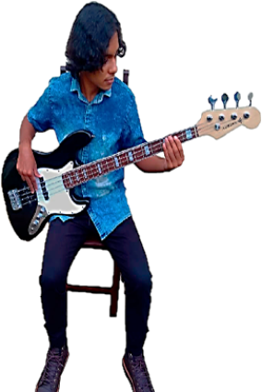

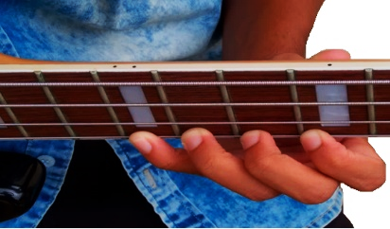
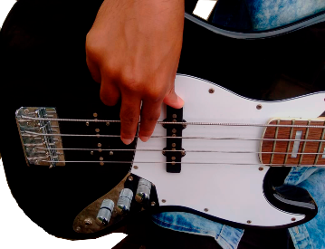
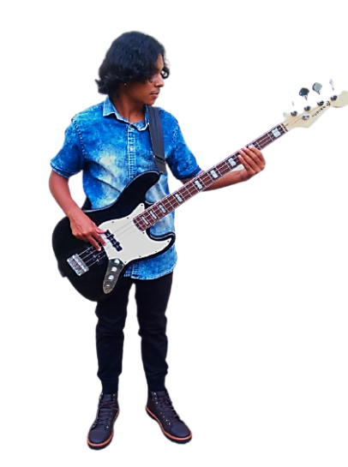
Apostila de Baixo


JANEIRO 2022

Sumário
1 – Apresentação do Instrumento 5
1.1 - Conhecendo o Baixo Elétrico 5
1.2 - Anatomia do Instrumento 6
2 – Intervalos 7
3 – Escala 9
3.1 - As Notas Musicais 9
3.2 - Escala Cromática 10
4 – Cifragem 11
5 – Cordas do Baixo 11
6 – Afinação do Instrumento 11
7 – Alongamento e Postura 13
8 – Usando os Dedos da Mão Direita 15
9 – Pulso 16
10 – Duração 16
10.1 - Numeração dos Dedos 16
11 – Escrita Musical Pentagrama e Tablatura 18
11.1 - Tablaturas 18
11.1.1 - Como ler tablaturas? 18
11.2 - Figuras Rítmicas 19
11.3 - Pentagrama 20
11.3.1 - Clave 21
Exercício 2: com Corda Solta 23
Exercício 3: Exercícios Técnicos para a Mão Direita 25
12 – O Braço do Baixo 27
Exercício 4: Transferindo as Notas para o Braço do Baixo (Escala cromática) 27
12.1 - Postura Mão Esquerda 27
Exercício 5: Reconhecimento do Braço do Baixo 29
Exercício 6: Escala Cromática no Baixo 31
Exercício 7: Escala Diatônica no Baixo 31
13 – Fórmula de Compasso 32
14 – Aprofundando um Pouco Mais nos Intervalos: 34
14.1 - Tipos de Intervalos: 34
14.2 - Intervalos - Nomes 35
Exercício 8: Intervalos 3ª, 5ª e 8ª (1ª e 3ª, 1ª e 5ª, 1ª e 8ª) 36
15 – Ritmo 38
Exercício 9: Reconhecimento de Ritmos Comuns 38
16 – Acordes (Tríades) 39
Exercício 10: Arpejos 40
Exercício 11: Arpejos com Ritmo 41
16.1 - Músicas 42
Exercício 12: Glória a Deus nas Alturas 42
Exercício 13: Santo 43
Exercício 14: Glória a Deus nas Alturas 43
17 – Inversão de Acordes (Tríades) 44
17.1 - Músicas 47
Exercício 16: Venho Senhor 47
Exercício 17: Renova-me 48
18 – Tétrades 49
18.1 - Acordes com Sétima 49
Exercício 18: Arpejos de Tétrades 50
18.2 – Músicas 52
Exercício 19: Aleluia 52
Exercício 20: Cordeiro de Deus 52
19 – Acordes Diminutos e Aumentados 53
19.1 - Acordes diminutos 53
Exercício 21: Arpejos com Acordes Diminutos 53
19.2 - Acordes aumentados 54
Exercício 22: Arpejos com Acordes Aumentados 54
20 – Tonalidade 55
Exercício 23: Escalas Seguidas dos Respectivos Arpejos 55
21 – Transposição 56
Exercício 24: Transposição 58
22 – Tons Relativos 59
222.1 - Tabela de Escalas Maiores e sua Relativas Menores 60
Exercício 25: Formas (Shapes) 62
23 – Campo Harmônico 63
23.1 - Campo Harmônico mostrado em músicas 64
24 – Tons Vizinhos 66
25 – Apêndice 68
25.1 - Informações Adicionais Sobre a Tablatura 68
25.2 - Notações Usadas em Tablaturas 68
25.3 – Respostas da Atividade de Ritmo Página 38 68
25.4 - Informações Adicionais Sobre Acorde de 7ª da Dominante 69
26 – Dicionário de Ritmos 70
27 – Dicionário de Arpejos 71
28 – Referências Bibliográficas 77

1 – Apresentação do Instrumento

1.1 - Conhecendo o Baixo Elétrico

A
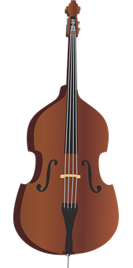
origem do nome contrabaixo vem da classificação do instrumento em sua família. Geralmente a palavra contra é acrescentada ao nome do instrumento quando esse é o mais grave entre os membros de sua família. Por exemplo: O contrabaixo é o instrumento mais grave da família do violino: Primeiro o violino (que está no registro de altura mais aguda), seguido da viola (que está no registro de altura média aguda), violoncelo (entre regiões médias graves) e o contrabaixo (nas regiões mais graves) do som.

O contrabaixo elétrico é o resultado da união das modernizações tecnológicas, sonoras e de linguagens musicais ocorridas nos meados do século XX. Depois da criação da guitarra elétrica e do amplificador na década de 40, os músicos buscavam formas de suprir as necessidades de um instrumento que pudesse ser facilmente amplificado e que além de possibilitar um transporte mais cômodo, permitisse um aperfeiçoamento da linguagem e sonoridade.

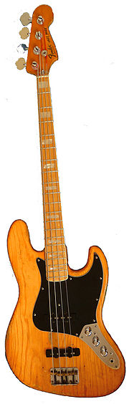
Foi então que um luthier (artesão, construtor de instrumentos musicais) chamado Léo Fender, criou o primeiro contrabaixo elétrico o Fender precision. O nome precision foi escolhido porque o instrumento possuía trastes na escala, o que não ocorre no contrabaixo acústico, permitindo assim, que as notas fossem obtidas com "precisão". O padrão de afinação do baixo elétrico é afinado em intervalos de quarta justa entre suas cordas, sejam eles de quatro cordas (mi, lá ré sol), cinco cordas (si, mi, lá ré e sol) ou seis cordas (si, mi, lá, ré, sol e dó) mas de forma menos comum outras afinações podem ser utilizadas. Essa afinação se dá uma oitava abaixo da afinação da guitarra, ou seja, mais grave e por essa razão o comprimento de sua escala é maior e seu corpo mais robusto.

1.2 - Anatomia do Instrumento

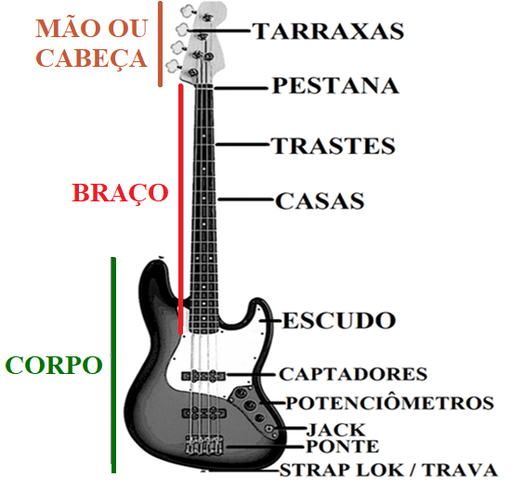
Fig. 1
Captadores: Captador é um dispositivo que capta vibrações mecânicas geradas por um instrumento musical (geralmente de cordas, como guitarras, baixos, ou violinos), e as converte em sinais elétricos, que podem ser, posteriormente, processados, amplificados ou gravados. Você pode ver as vibrações ao pulsar qualquer uma das cordas. Para mais informações sobre os captadores acesse o link: https://pt.wikipedia.org/wiki/Captador.

Potenciômetros: Os potenciômetros, também chamados de “knobs”, são botões que tem como finalidade controlar o volume geral, e geralmente também os volumes dos graves e agudos.
Jack: Entrada do plug p10, também conhecido como jack, tem a função de ligar o baixo nas caixas amplificadoras de som.
Ponte: Sua principal função é sustentação e regulagem das alturas das cordas com relação ao braço do instrumento.
Strap Lok/ Trava: Sua função é segurar o instrumento por meio da alça.

2 – Intervalos
Antes de irmos para o próximo tópico, onde falaremos sobre as notas musicais, vamos relembrar sobre os intervalos? Saber sobre os intervalos será muito importante quando começarmos a estudar os acordes e etc.
Intervalo é a diferença entre as frequências sonoras de duas notas. Na música, e mais especificamente nas escalas, podemos dizer que é a distância que separa duas notas. Dentro de uma escala encontramos duas distâncias de intervalos que separam os sons. O tom e o semitom. O semitom é a menor distância de intervalo utilizada na música ocidental, o tom é o dobro do semitom
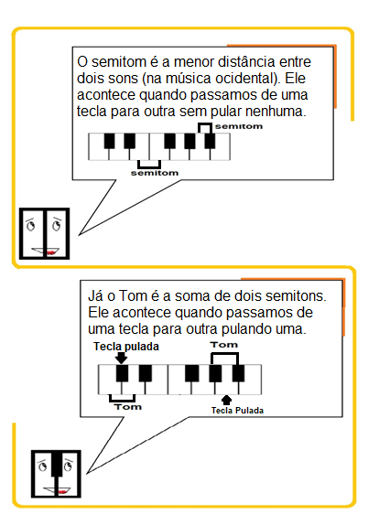
Fig. 2

Agora vamos ver um exemplo de tom e semitom no braço do baixo.

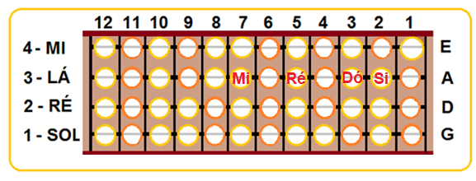
Fig. 3
Se observarmos o desenho acima veremos que da nota Dó para a nota Si temos um semitom, pois não pulamos nenhuma casa. Agora da nota Ré para a nota Mi temos um tom pois pulamos uma casa.
Viu como no braço do Baixo também temos tom e semitom igual ao teclado?! A diferença é que não temos as teclas pretas que deixam mais “visível” a tecla pulada.
*Veremos mais para frente, outros tipos de intervalos que nos ajudarão a entender assuntos importantes para o nosso estudo acerca do baixo e acerca de música em geral.

3 – Escala
Escala nada mais é do que uma sequência de sons (notas musicais) com uma quantidade específica de notas que a compõe. Existem vários tipos de escalas (maiores, menores, pentatônicas, etc.), cada uma com sua característica e regras próprias. Normalmente as escalas começam e terminam na nota inicial como se fosse um ciclo. A escala mais conhecida é a de Dó maior a qual veremos aqui, agora.

3.1 - As Notas Musicais
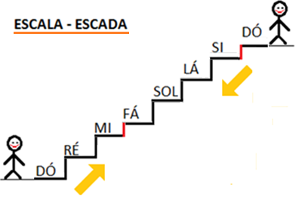
Fig. 4
Você viu que existem dois intervalos em vermelho? Os intervalos Mi-Fá e Si-Dó são a metade dos demais (meio tom).
Esses degraus, ou notas, que vimos no desenho anterior também podem ser chamados de graus e cada um segundo a sua função na escala maior tem um nome. Veja abaixo
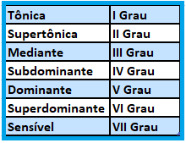
Fig. 5

Veja também a representação da escala maior de Dó no teclado.
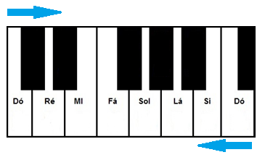
Fig. 6

3.2 - Escala Cromática
Na escala cromática temos os sustenidos e os bemóis.
Os sustenidos aumentam a nota em meio tom.
Os bemóis diminuem a nota em meio tom.
Lembre-se: os acidentes (sustenidos e bemóis) são as teclas pretas no teclado.
Escala cromática ascendente: Dó – Dó# - Ré – Ré# - Mi – Fá – Fá# - Sol – Sol# - Lá – Lá# - Si - Dó
Escala cromática descendente: Dó – Si – Sib – Lá – Láb – Sol – Solb – Fá – Mi – Mib – Ré – Réb - Dó

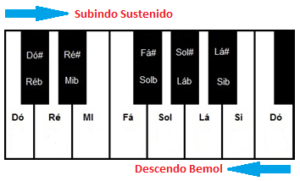
Fig. 7

4 – Cifragem
Cifragem é o sistema utilizado para representação de notas e acordes que, através das sete primeiras letras do alfabeto (A-B-C-D-E-F-G que representam lá-si-dó-ré-mi-fá-sol) nomeia a primeira nota (fundamental ou tônica) dos acordes. É geralmente usado na escrita musical popular.

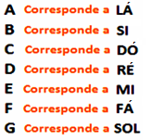
Fig. 8

Para facilitar a nossa associação é bem simples:
Nós podemos pensar no abecedário. Começamos pelo A e faremos a associação a partir do Lá, como está na imagem ao lado.

5 – Cordas do Baixo
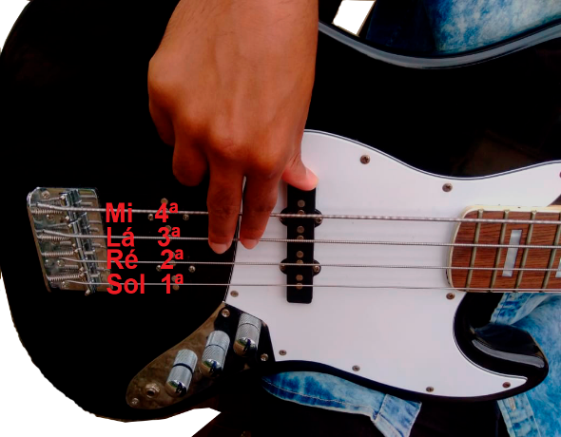
Mi - Também chamada de 4ª corda (mais grossa e mais grave).
Lá - Também chamada de 3ª corda
Ré - Também chamada de 2ª corda
Sol - Também chamada de 1ª corda

Fig. 9

6 – Afinação do Instrumento
Como vimos no tópico anterior, o baixo que possui 4 cordas que devem ser afinadas nas seguintes notas: Sol, Ré, Lá e Mi (1ª, 2ª, 3ª, e 4ª).
Ao pegarmos um afinador, nós teremos que nos atentar às cifras dessas notas.

4ª MI – E
3ª LÁ – A
2ª RÉ – D
1ª SOL – G
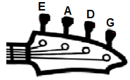
No desenho podemos ver as tarraxas do Baixo e as cordas amarradas a cada uma delas. O mecanismo principal para a nossa afinação se encontra ali.
Fig. 10
Quanto mais apertamos as tarraxas, mais esticadas as cordas ficam, então emitem um som mais agudo. Quanto mais afrouxamos as tarraxas menos esticadas as cordas ficam, por isso emitem um som mais grave. No afinador sempre aparecerá uma indicação para você: se você deve afrouxar ou apertar a corda.
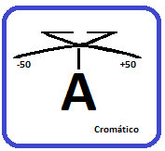
Fig. 11
Muitos afinadores possuem esse gráfico representado no desenho acima, e é bem fácil de entender. Caso estejamos afinando a corda Lá (A), por exemplo, deveremos apertar ou afrouxar até que esse risco acima do Lá esteja bem no meio. É bem instintivo, você aprenderá rapidinho! Lembrando se o afinador tiver várias funções escolha sempre a que for Cromático (C).
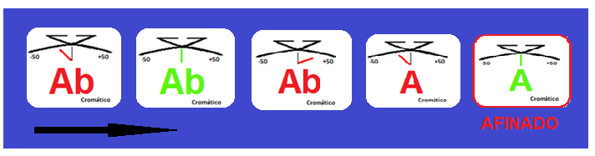
Fig. 12
Quando já estiver com o Baixo em seu colo preparado para afiná-lo lembre-se de girar a tarraxa no sentido anti-horário, caso precise apertar a corda ou no sentido horário, caso precise afrouxá-la. É bem simples!
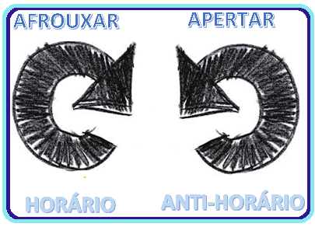
Fig. 13

7 – Alongamento e Postura
Antes das atividades desenvolvidas com o Baixo Elétrico devemos fazer um breve alongamento para despertar o corpo, ou seja, deixá-lo de prontidão para que possamos executar da melhor forma os exercícios aqui propostos. O alongamento e aquecimento, de alguns membros superiores do corpo, são importantes para se prevenir alguns desconfortos iniciais causados pelos exercícios e farão parte dos estudos sobre o Baixo Elétrico ao longo desta apostila. Siga corretamente as indicações dos aquecimentos e das posturas aqui apresentadas para obter um bom resultado nos seus estudos.
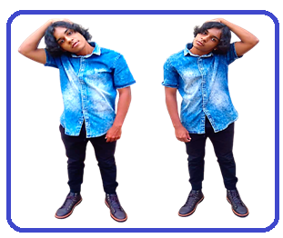
Alongamento do pescoço por dez segundos de maneira suave e leve.

Fig. 14

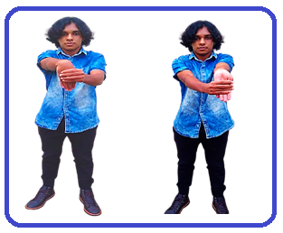
Alongamento das mãos e pulsos

Fig. 15

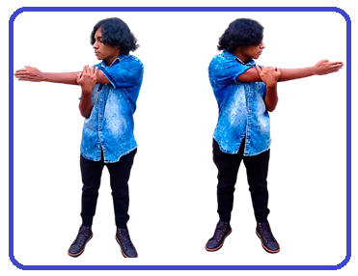
Alongamento para os braços

Fig. 16

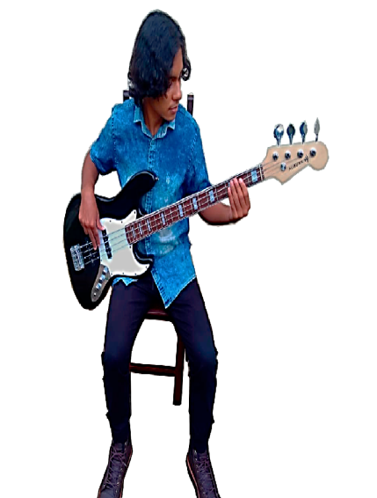
Sentado
O baixo deve ser apoiado sobre a perna direita.
O baixo deve estar bem equilibrado, nesta posição, da seguinte forma: apoie-o na perna direita e segure-o pela parte interna do antebraço direito.
A mão direita não é usada para apoiar o baixo, apenas para tocar.
Os pés devem ficar na posição horizontal.
O braço esquerdo deve formar um “L”. A parte interna do braço fica próxima ao corpo, enquanto que o antebraço deve estar a uma distância de 90 graus da parte superior.
Fig. 17
O braço do Baixo deve ficar afastado do corpo e levemente inclinado para cima.

Em pé
A escolha da alça é muito importante. Sugerimos uma alça de couro com um lado mais áspero, em camurça, para se obter uma melhor aderência mantendo o instrumento equilibrado e evitando eventuais acidentes. Mas caso a pessoa não se sinta confortável usando uma alça de couro pode-se optar por utilizar alças sintéticas, hoje em dia há uma gama enorme de alças feitas desses materiais. No entanto, vale ressaltar que dependendo do material sintético, a alça não seja aderente o suficiente para manter o instrumento estável.
Fig. 18

Observações importantes:
- Ajuste a alça para apoiar o Baixo em uma posição aproximada à que estaria no colo de uma pessoa sentada.
- Para evitar o desgaste do cabo, estenda-o para baixo da alça.
- Evite posicionar o Baixo nos joelhos ou no peito quando estiver em pé.

8 – Usando os Dedos da Mão Direita
Tocar o baixo elétrico usando os dedos produz um som mais aveludado, essa forma é ótima para tocar alguns estilos de música como o Jazz. Assim, no momento inicial de aprendizagem você usará o dedo indicador (I) e o dedo médio (M). A corda deve ser dedilhada com as digitais dos dedos e não com a ponta
É muito importante dedilhar a corda com um toque leve. Toque a corda com força suficiente apenas para obter um bom som, e nada mais. A força excessiva nas cordas pode levar a um som distorcido que desperdiça energia que poderia ser convertida em aumento de velocidade, aperfeiçoamento da técnica e melhor controle.
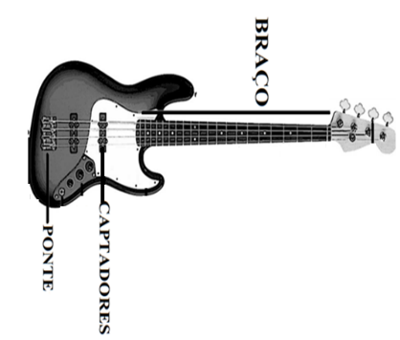
Você pode mudar o som do instrumento mudando onde a corda é dedilhada. Por exemplo, se você dedilhar a corda sobre o braço do baixo (onde ficam as casas), você obterá um mais aveludado, mas com velocidade e precisão reduzida. Se você dedilhar a corda na ponte (ou perto dela) você terá um som de percussão, brilhante, mais preciso e com uma boa reação de velocidade ao tocar. Ao tocar entre os captadores ou em cima de um deles você terá um mais nítido. Essa área é geralmente a mais usada para tocar.
Fig. 19
Ao tocar com os dedos, você terá que encontrar um lugar para apoiar o polegar. Escolha uma área longe das cordas e não apoie o polegar na corda Mi. A maior parte dos músicos apoiam seus polegares no captador (ver foto). Além disso, as cordas devem ser dedilhadas com a digital e não com a ponta dos dedos (ver foto).
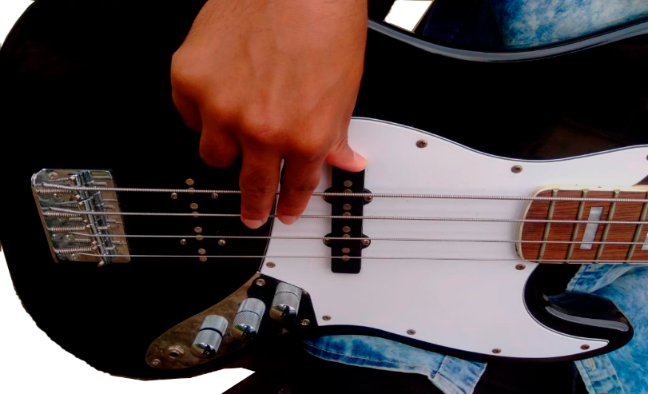
Fig. 20

9 – Pulso
O pulso é como uma batida regular que marca a velocidade geral da música.
Exemplo: Na música Parabéns pra Você, as palmas durante o canto geralmente marcam o pulso da música, e não o ritmo como alguns pensam.
Agora, que tal marcarmos o pulso no Baixo? Primeiro, junto ao seu professor marque uma pulsação constante com palmas, caso você tenha um metrônomo em seu celular, é interessante que você utilize nesse exercício. Depois utilizando o Baixo puxe a quarta corda dele, a corda Mi, no mesmo ritmo da pulsação.
Encontre as notas Fá, Lá e Ré# no Baixo. Depois separadamente toque cada uma delas.

10 – Duração

Capacidade do som de ser curto, médio ou longo. Há também as pausas, ou seja, os “silêncios” que também podem ser medidos assim.
Qual será a melhor forma de representar a duração? Será que existe apenas uma?

10.1 - Numeração dos Dedos
Antes de fazer o próximo exercício veja abaixo como são representados os dedos da mão esquerda e da mão direita.
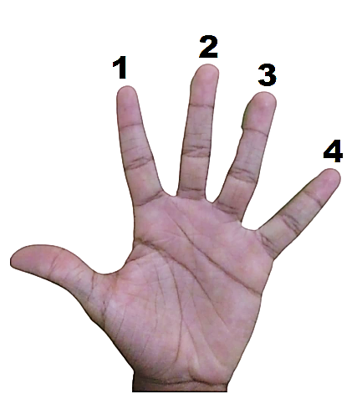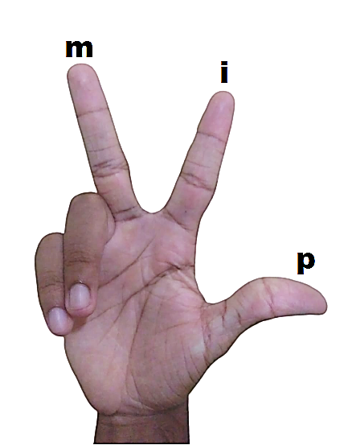
Dedos da mão esquerda | Dedos da mão direita
Indicador - 1  Médio - 2  Anelar - 3  Mínimo - 4 | p – Polegar  i – Indicador  m – Médio
Fig. 21
  - Exercício 1: com Corda Solta
Vamos treinar a mão direita?
Execute o exercício a seguir em cada uma das cordas. Para esse exercício utilizaremos os dedos indicador (i) e médio (m) alternadamente.
Observe que a linha na corda Sol temos o número 0. Esse número está nos dizendo que o exercício será feito com a corda solta, ou seja, não será necessário apertar nenhuma casa com a mão esquerda. Embaixo do número 0 temos o dedo que utilizaremos para tocar. Vamos praticar?
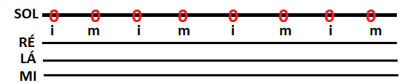
Fig. 22
Agora execute o mesmo exercício nas cordas:
Ré
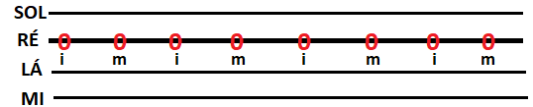
Fig. 23
Lá
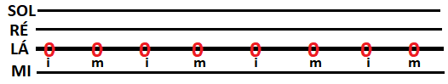
Fig. 24
Mi
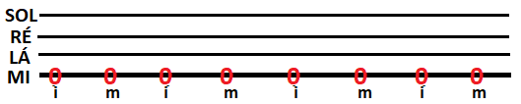
Fig. 25

Todas as cordas
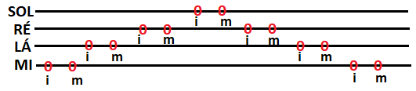
Fig. 26

11 – Escrita Musical Pentagrama e Tablatura

11.1 - Tablaturas
Tablatura é uma forma de notação musical específica para guitarra, violão, baixo e qualquer outro instrumento de cordas com trastes, porém, com diversas limitações em relação à partitura. Por conta destas limitações é imprescindível que o músico conheça previamente a música para executá-la utilizando apenas a tablatura. Já o mesmo não ocorre com a partitura, que pode carregar informações suficientes para que seja bem executada sem que o músico tenha ouvido a música anteriormente.

11.1.1 - Como ler tablaturas?
Na tablatura as linhas representam as cordas, da mais aguda para a mais grave, ou seja, Sol, Ré, Lá e Mi. Da mesma forma como na partitura o agudo está na parte de cima e o grave está na parte de baixo.
Os números representam as casas que deverão ser pressionadas com a mão esquerda. A sequência de execução deve observar a leitura da esquerda para a direta. Nos diagramas bem executados pode-se ter uma certa noção, um pouco imprecisa, da duração de cada nota a ser tocada.

Veja abaixo um exemplo de tablatura:
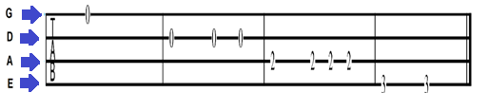
Fig. 27
Agora veja a transcrição para a partitura do que está escrito na tablatura acima:
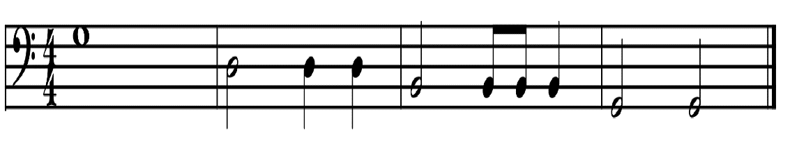
Fig. 28

Sendo assim para um baixo de quatro cordas terá quatro linhas, para um baixo de cinco cordas, cinco linhas, para um baixo de seis cordas terá seis linhas, assim por diante.

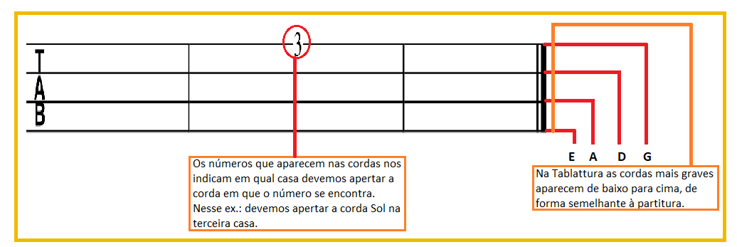
Fig. 29

11.2 - Figuras Rítmicas
As figuras rítmicas nos mostram a duração de tempo de cada nota presente na música. Na disposição abaixo você verá que há uma relação de dobro e metade da duração entre as figuras. Olhando na sequência de cima para baixo, teremos uma relação de metade, agora olhando de baixo para cima, teremos uma relação de dobro. Veja o quadro abaixo para entender melhor:
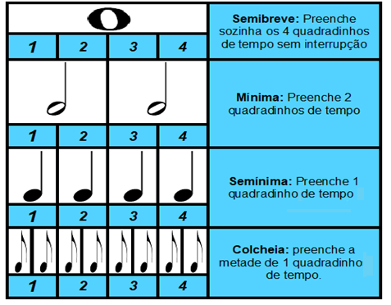
Fig. 30

As figuras rítmicas são formadas por até três partes:
a) Cabeça. b) Haste c) Colchete ou Bandeirola
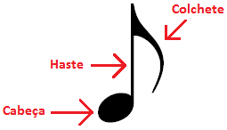
Fig. 31
A haste é um traço vertical colocado à direita da figura quando para cima, e à esquerda quando para baixo.
As notas colocadas na parte inferior da pauta (até a terceira linha) têm a haste para cima; as notas colocadas na parte superior da pauta (a partir da terceira linha) têm a haste para baixo. Como na imagem abaixo:
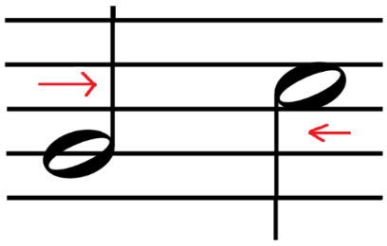
Fig. 32
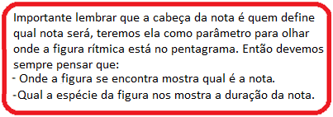
Fig. 33

11.3 - Pentagrama
A pauta ou pentagrama, composta por cinco linhas e quatro espaços, é o local onde serão inseridas as figuras que nos darão a indicação de duração e altura das notas.

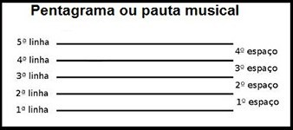
Fig. 34
Lembre-se: Também existem as linhas suplementares. Podemos falar que é como se fossem “linhas invisíveis” que continuam o pentagrama. Talvez você não saiba, mas as escalas são infindáveis e então as notas podem ficar infinitamente mais graves e agudas. Por isso, criaram o pentagrama e quando deparados com a necessidade de representar notas mais graves ou agudas (que ultrapassem essas cinco linhas) temos as linhas suplementares. Afinal, como poderíamos representar todas essas linhas, não é mesmo?
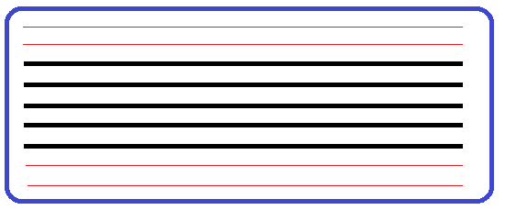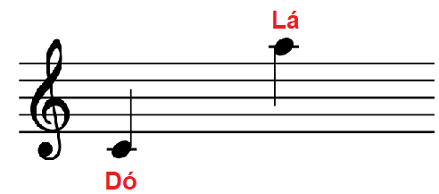
Fig. 35 Fig. 36
As linhas em vermelho, mais finas, são as “linhas invisíveis” que falamos anteriormente. A figura 34 é meramente ilustrativa e a representação na partitura é feita como é mostrado na figura 35, com apenas uma linha curta na região em que a nota se encontra.

11.3.1 - Clave
Clave é o sinal colocado no início do pentagrama que define quais nomes de notas serão relacionados para cada linha e cada espaço.
Por exemplo: A Clave de Sol coloca a 2ª linha com o nome de Sol. Assim, por consequência a linha de cima é Si e a de baixo é Mi. Lembrando que sempre se contam as linhas de baixo pra cima.
Já a Clave de Fá coloca a 4ª linha como um Fá mais grave. Estas duas são as claves mais utilizadas. Menos comum é a clave de Dó, que ainda é utilizada para alguns instrumentos de orquestra.
Portanto, cada clave é utilizada para facilitar a leitura e a adaptação de acordo com um determinado instrumento. Ex.: Contrabaixo e Tuba (orquestra) usam clave de Fá, Violino e Flauta usam Clave de Sol e Viola de Orquestra usa clave de dó.
O termo clave vem do latim "Clavis", que significa "chave".

Veremos agora a clave de Sol e a Clave de Fá
Clave de Sol
A Clave de Sol é usada para indicar a nota Sol no pentagrama.

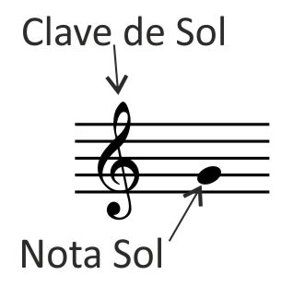
Fig. 37

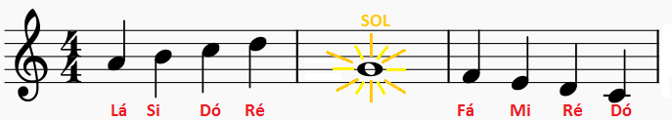
Fig. 38

A Clave de Fá é usada para indicar a nota Fá no pentagrama e é usada para instrumentos com sons mais graves.

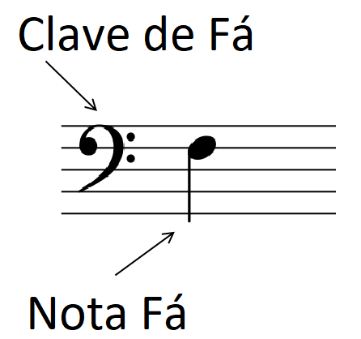
Fig. 39
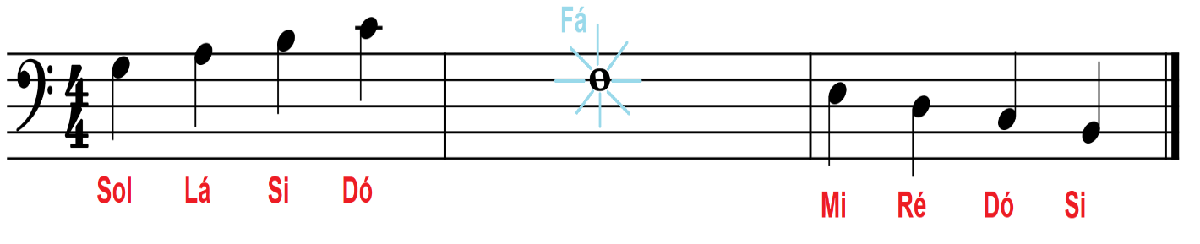
Fig. 40

Exercício 2: com Corda Solta
Faça o exercício abaixo lembrando de respeitar a duração de cada nota. Repita várias vezes. Lembre-se que o exercício é executado da esquerda para a direita. Tente executar os quadrinhos azuis de acordo com a altura das notas.

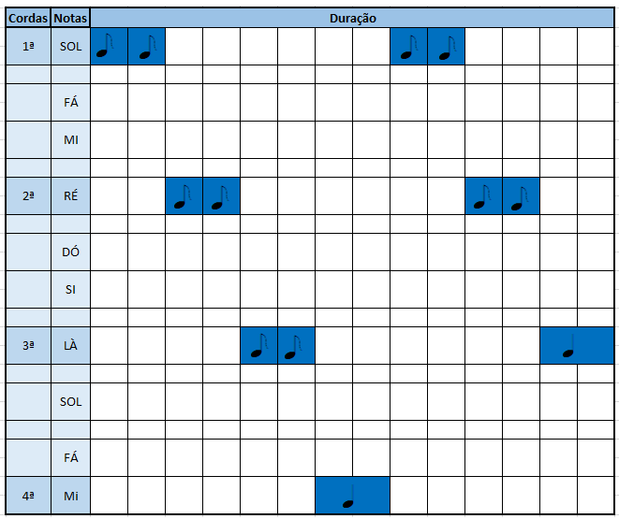
Fig. 41
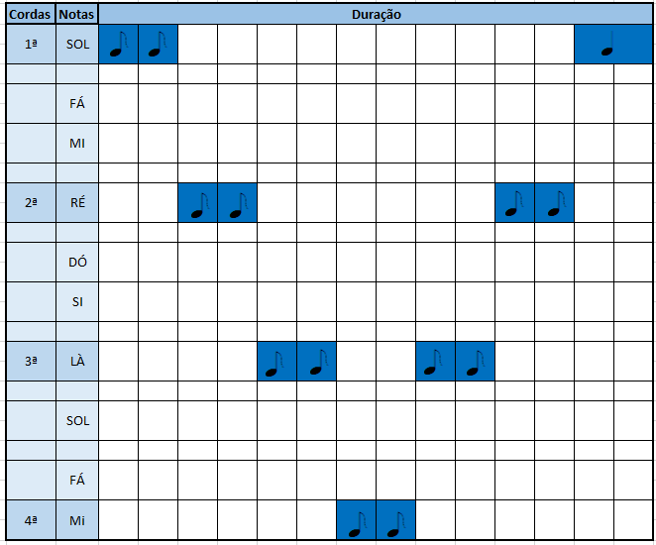
Fig. 42

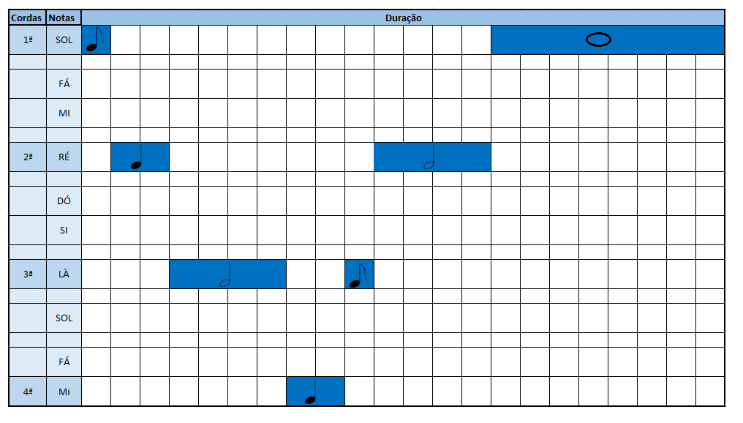
Fig. 43

Exercício 3: Exercícios Técnicos para a Mão Direita

Faça o exercício usando os dedos indicador (i) e médio (m) da Mão Direita.
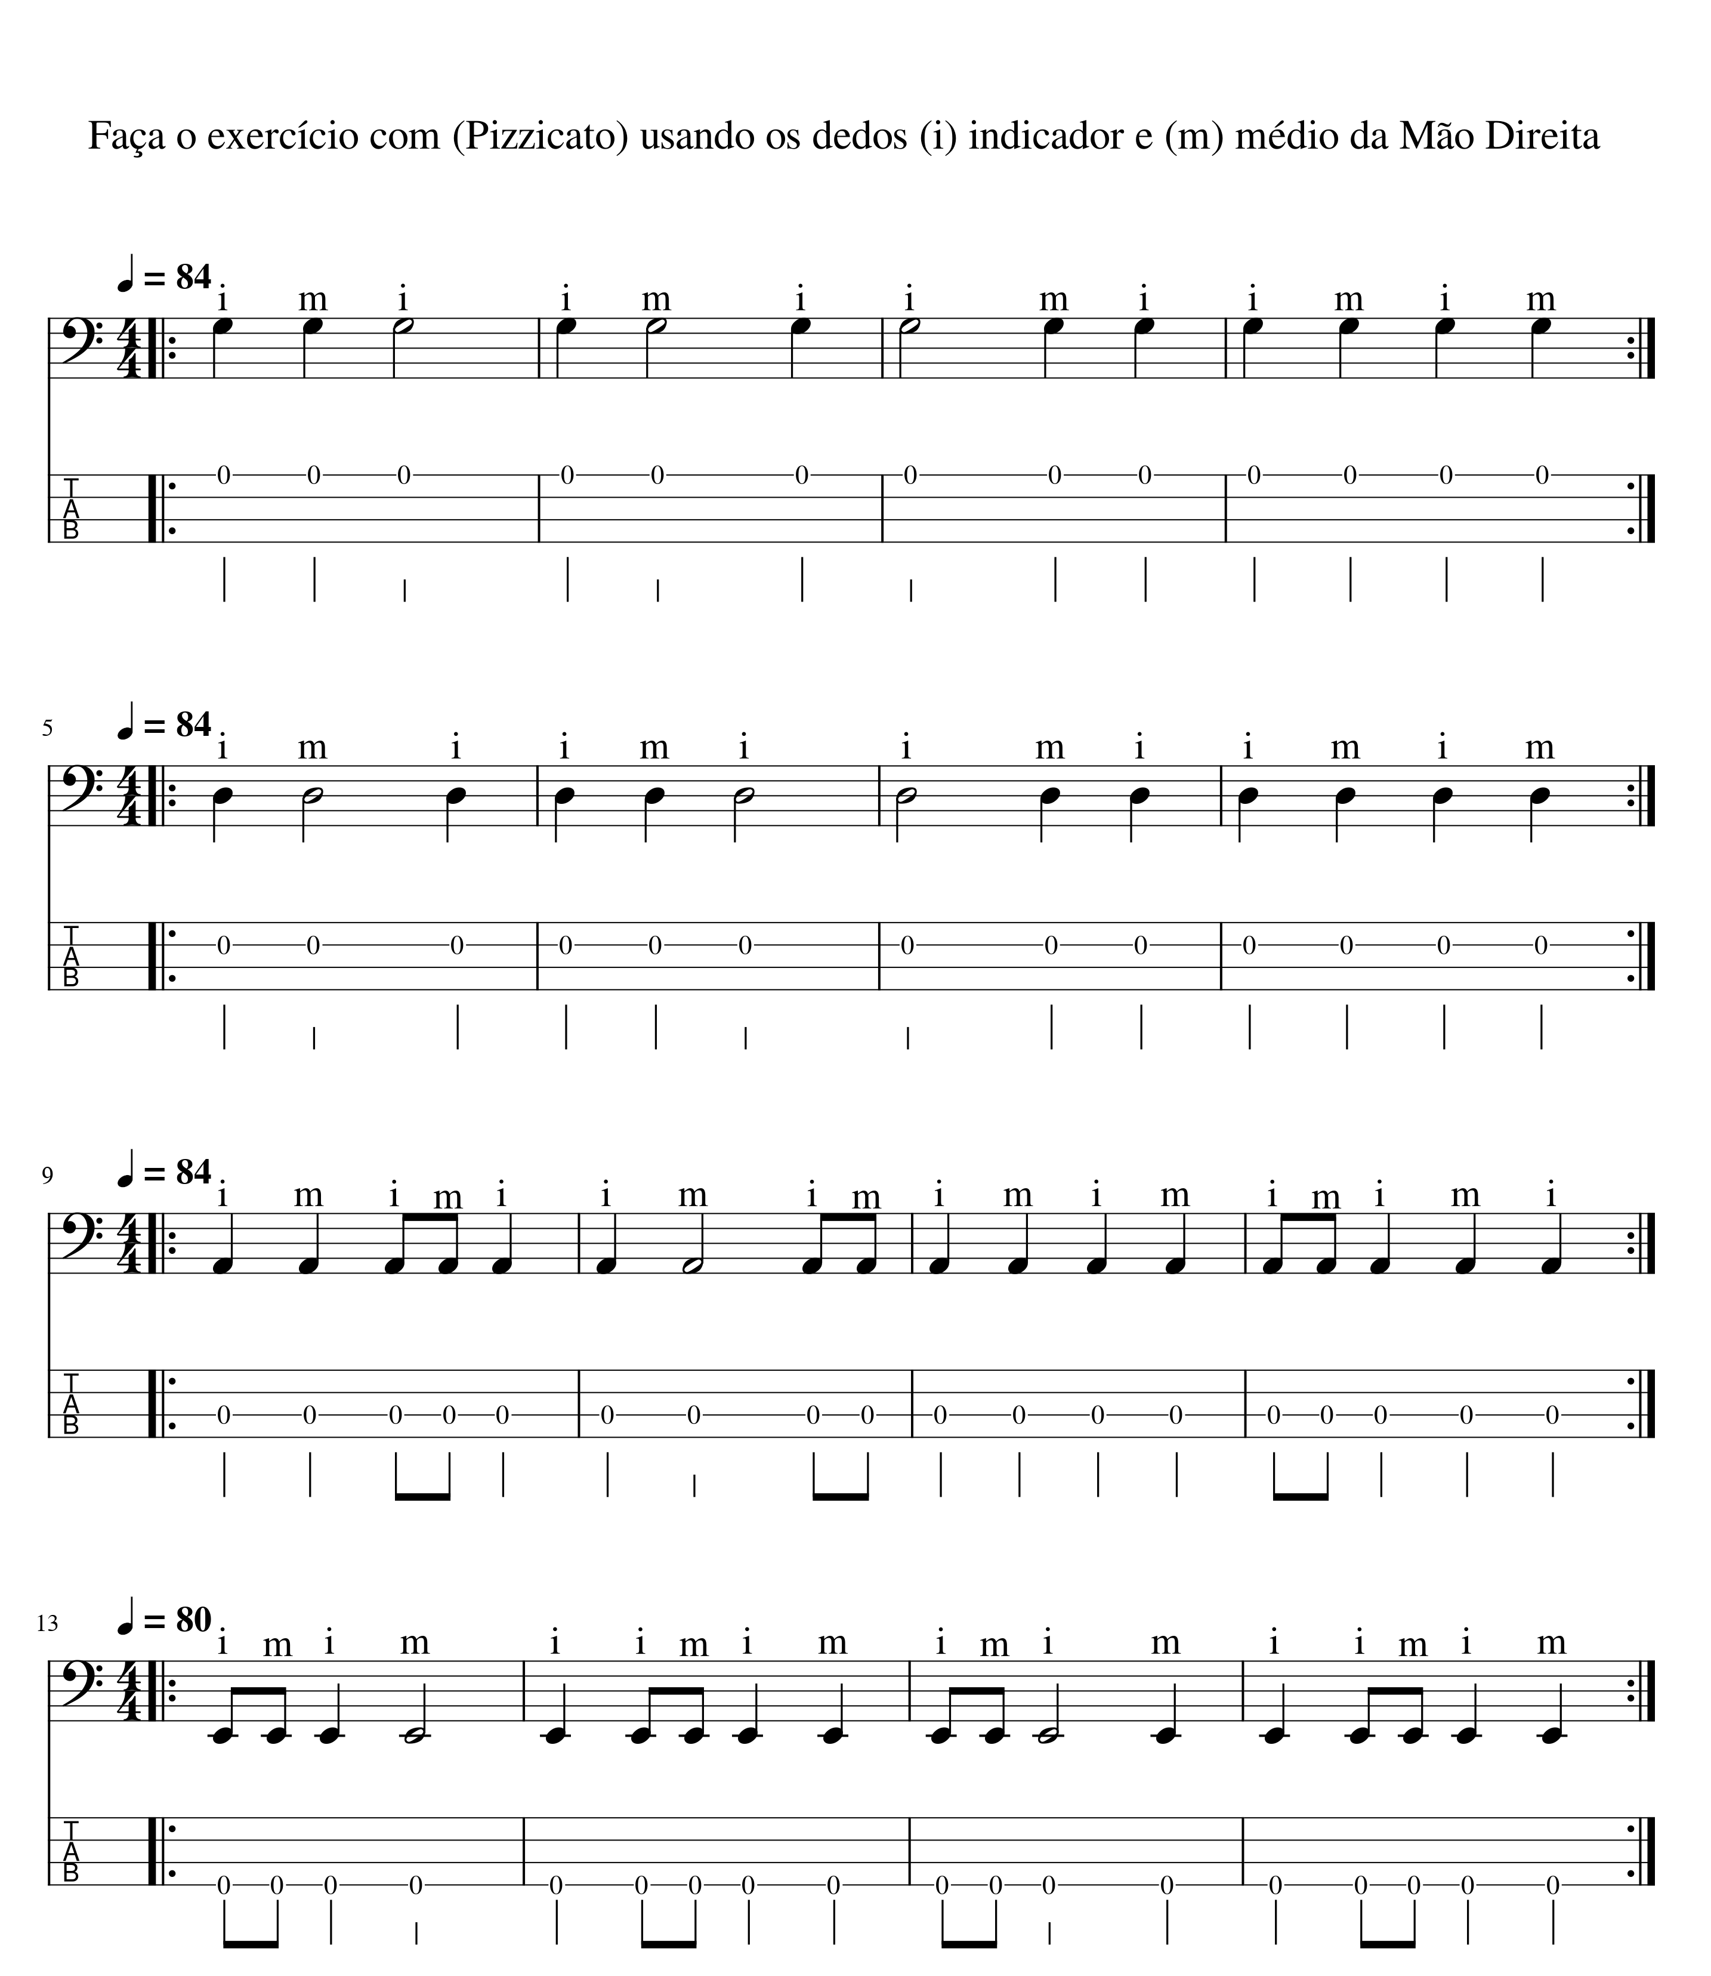
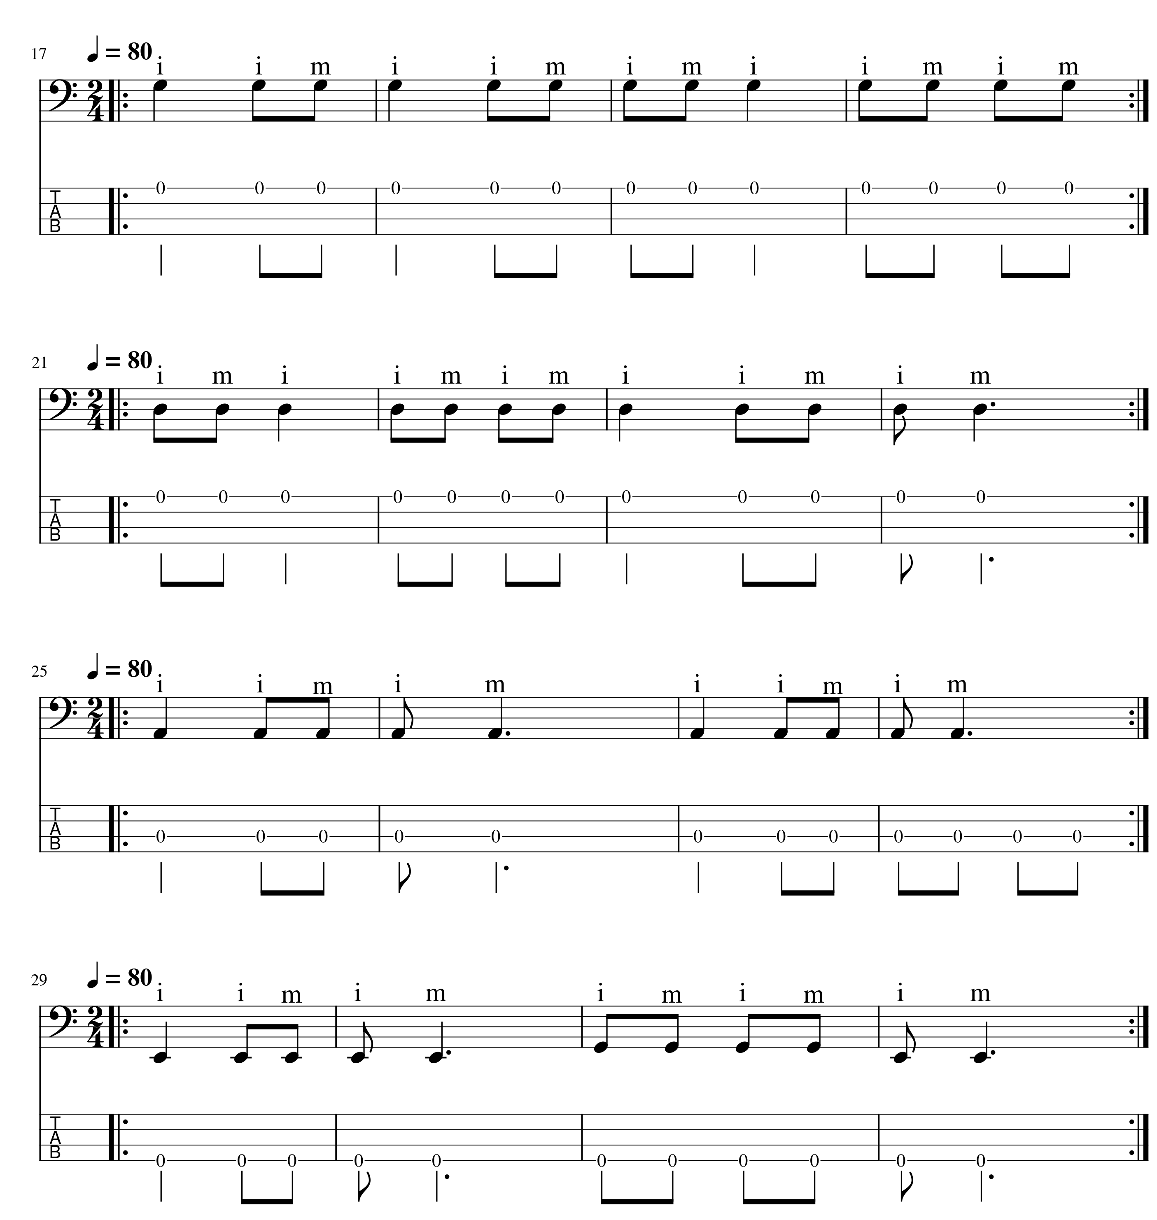

12 – O Braço do Baixo

Exercício 4: Transferindo as Notas para o Braço do Baixo (Escala cromática)
Imagine que a figura abaixo é o braço do seu Baixo. Escreva em cima de cada corda representada pela linha o nome da nota correspondente partindo da “mão” do Baixo em direção ao captador.
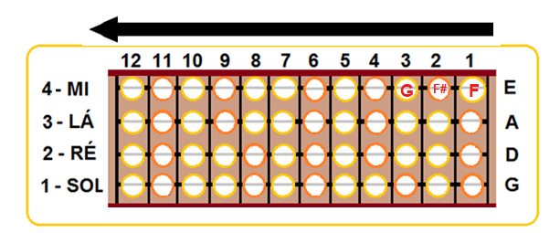
Fig. 44
Escreva agora em cima de cada corda representada pela linha o nome da nota correspondente partindo da esquerda do braço do seu Baixo para a direita (com o Baixo na posição de tocar será o contrário).
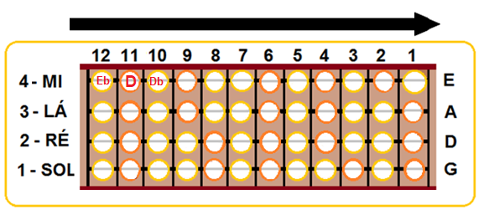
Fig. 45

12.1 - Postura Mão Esquerda
Agora que você aprendeu a tocar as cordas “soltas’' e também já aprendeu a localizar as notas no braço do Baixo, vamos começar a usar a mão esquerda. Ao tocar, sua mão esquerda deve estar confortável, sem o mínimo de tensão. Lembre-se que os dedos da mão esquerda são numerados de 1 a 4 como na ilustração. O polegar não é numerado.
Segure o Baixo e espalhe seus dedos sobre as cordas, de modo que, cada dedo fique sobre uma casa (veja foto). Essas fotos servem para mostrar como colocar os dedos nas casas e na articulação a abertura dos dedos da mão.
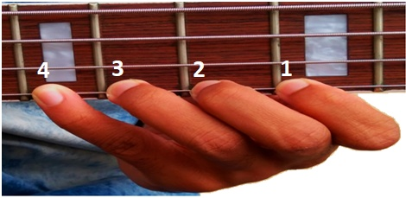
Fig. 46
Nas posições mais próximas da “mão” do Baixo (1-5), cada casa é razoavelmente grande, portanto, você terá que esticar seus dedos. Quando você tocar as notas com a mão esquerda, tente colocar o dedo mais próximo do traste (a linha vertical de metal que separa as casas), evite colocar o dedo em cima dele. Se você aprender a colocar o dedo só do lado da casa, você perceberá que, desta forma, usa-se menos pressão produzindo um som melhor. Se você decidir tocar em um Baixo sem casa você achará mais fácil fazer a transição.
O polegar deve ficar na parte de trás do braço do Baixo, posicionado entre o primeiro e o segundo dedo. Sua função é proporcionar uma sustentação para os dedos enquanto você dedilha. Não encoste a palma da mão no braço do Baixo.
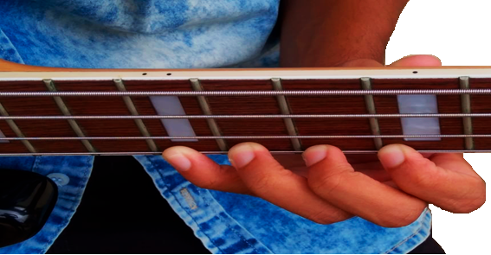
Fig. 47

AVISO: Evite pressionar ou movimentar demais. Use apenas pressão e movimento dos dedos suficientes para tocar. Pressão e movimento excessivo desperdiçam energia, impedem o uso da técnica e atrasam o aprendizado. Ao dedilhar mantenha os dedos que não estão sendo usados o mais próximo possível do braço sobre a casa respectiva, como na foto acima.

Exercício 5: Reconhecimento do Braço do Baixo

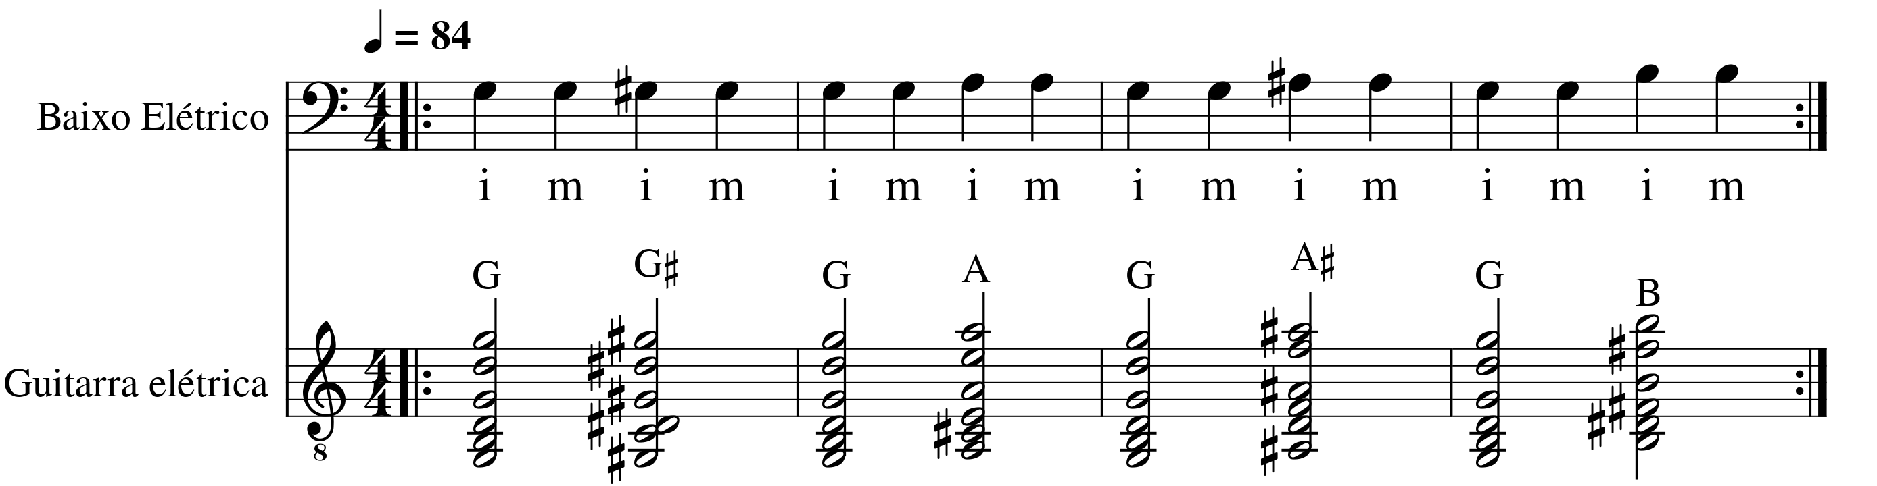
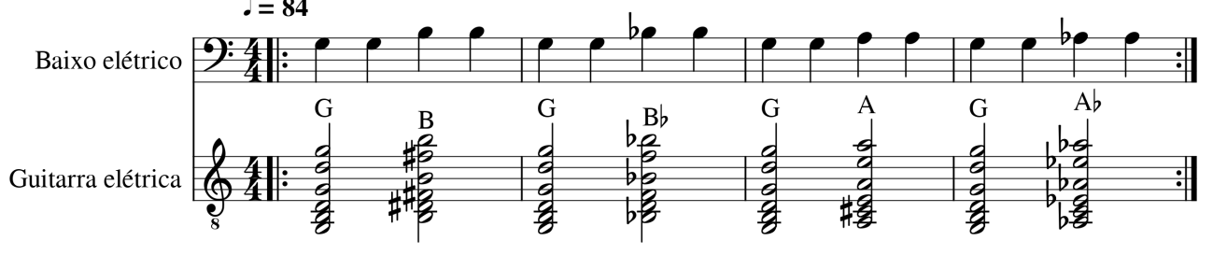
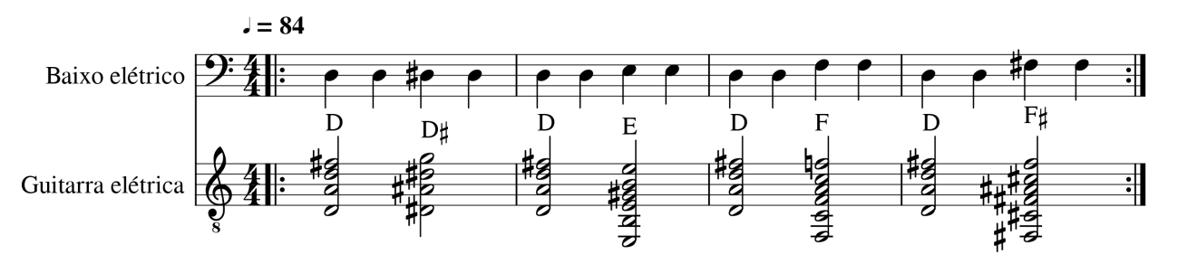
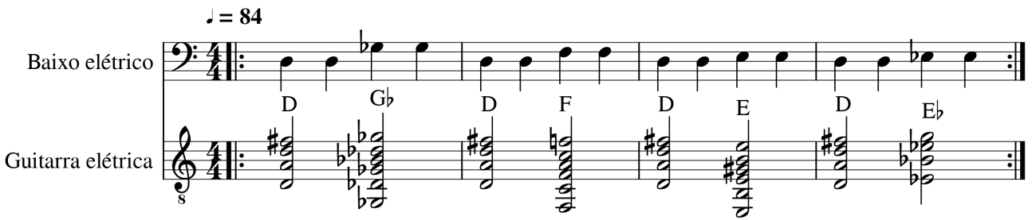
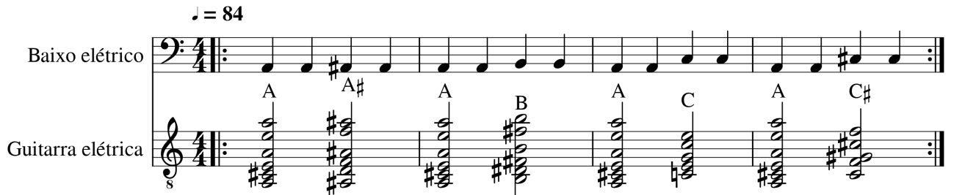
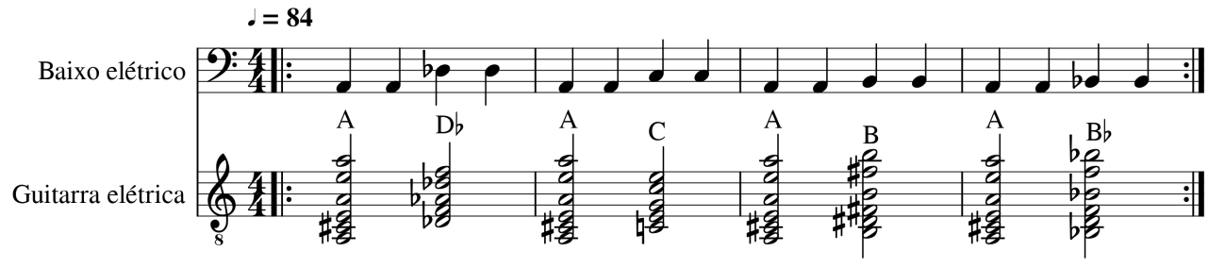
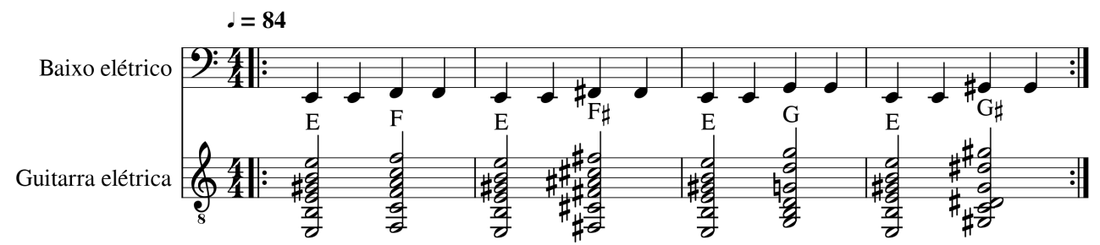
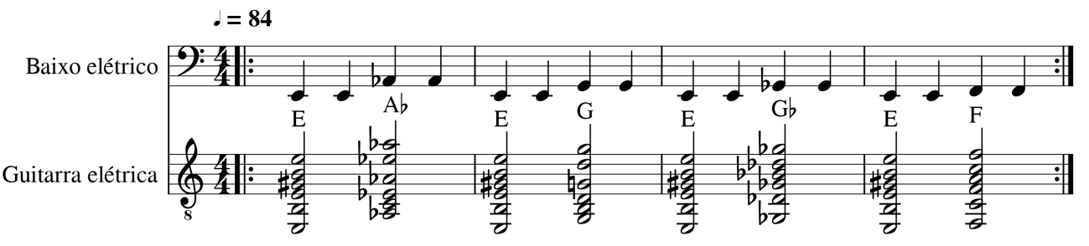

Exercício 6: Escala Cromática no Baixo
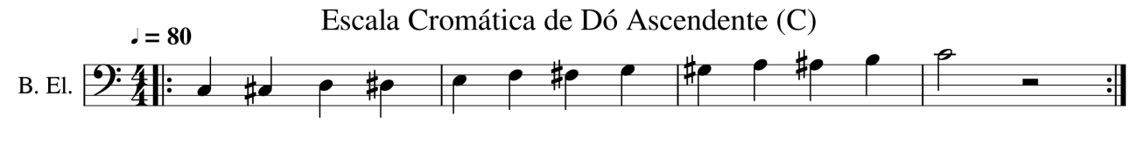
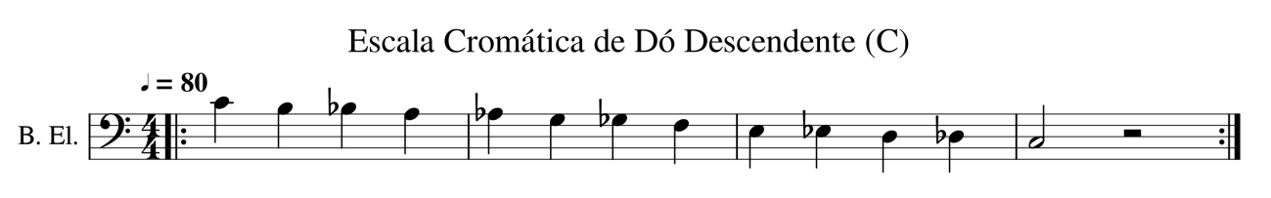

Exercício 7: Escala Diatônica no Baixo
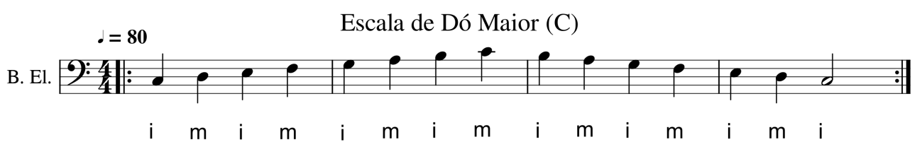
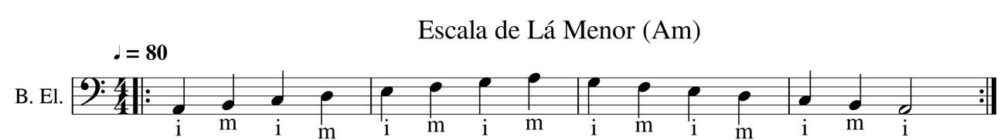

13 – Fórmula de Compasso
Antes de estudarmos fórmula de compasso é importante que tenhamos em mente o que é o compasso.
O compasso musical é definido como um elemento divisor da música. Ele a divide em intervalos de tempo iguais, ele organiza a estrutura e facilita a compreensão do leitor. A divisão de cada intervalo de tempo é representada por barras verticais em uma partitura. O compasso tem como característica uma acentuação “natural” em seu primeiro tempo, que é mais forte.
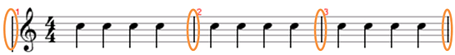
Fig. 48
A fórmula de compasso é uma organização simbólica do pulso constante na música. É colocada no começo de cada peça musical e ela indica, geralmente, por números em forma de “fração” o tamanho do compasso e também sugere as possíveis interpretações.
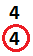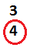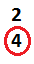
Fig. 49
Observe a fração abaixo:
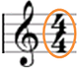
Fig. 50
A fração 4/4 que determinou que um compasso teria a duração 4 semínimas. Vamos descobrir o porquê disso?
Observe no quadro abaixo os números que identificam cada símbolo de duração
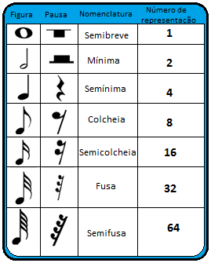
Fig. 51

Agora voltamos à nossa fórmula. O denominador da fração informa qual a figura que servirá de referência para a análise. De acordo com a tabela da figura 51, o número 4 se refere à semínima, portanto esta é a figura de referência.
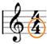
Fig. 52
Já o numerador informa quantas figuras cabem em cada compasso. Observe que o numerador desta fração está dizendo que cabem 4 figuras em um compasso, e o denominador está dizendo que a figura é a semínima, portanto, a fração 4 por 4 informa que cabem 4 semínimas em um compasso.
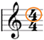
Fig. 53

14 – Aprofundando um Pouco Mais nos Intervalos:
Antes de irmos para os próximos exercícios vamos conhecer um pouco mais sobre os intervalos.

14.1 - Tipos de Intervalos:
Anteriormente, vimos os intervalos de tom e semitom, que são muito importantes para a música ocidental, porém, eles não são os únicos intervalos que existem. Há intervalos de 2 tons, 3 tons, e etc. Lembrando que ao falarmos sobre intervalo estamos nos referindo a distância entre duas notas.
Podemos classificar os intervalos de outras formas. Veja no quadro a seguir:

Intervalo melódico: Formado por notas sucessivas, ele pode ser um:

- Intervalo ascendente (ou superior): A primeira nota é mais grave do que a segunda.
- Intervalo descendente (ou inferior): A primeira nota é mais aguda do que a segunda.
- Intervalo estático: Repetição da nota.

Exemplos de intervalos melódicos ascendentes e descendentes:
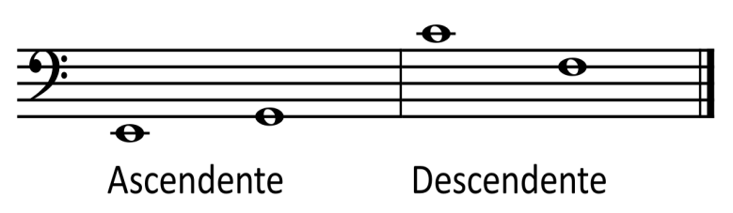
Fig. 54
Intervalo harmônico: Formado por notas simultâneas, executadas ao mesmo tempo.
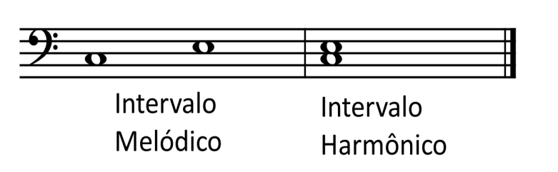
Fig. 55

14.2 - Intervalos - Nomes
A qualificação de intervalos é feita segundo o número de tons e semitons contidos entre os graus em questão. Dentre os intervalos encontrados na escala maior estudaremos inicialmente os maiores, menores e justos.

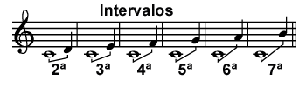
Fig. 56
Os nomes dos intervalos da escala diatônica ou natural são dados pela distância entre as notas. Assim, temos os seguintes intervalos:
Primeira justa ou Uníssono, Segunda, Terça ou Terceira, Quarta justa ou Quarta, Quinta justa ou Quinta, Sexta, Sétima, Oitava justa ou Oitava.
Para entendermos melhor esses intervalos podemos pensar na escala de Dó, basta nós contarmos as notas para compreendermos essa nomenclatura que se refere aos números.
Dó – Dó – Primeira justa (uníssono por que é a mesma nota)
Dó – Ré – Segunda (Podendo ser menor ou maior, 0,5T ou 1T)
Dó – Mi – Terça (Podendo ser menor ou maior, 1,5T ou 2,T)
Dó – Fá – Quarta justa (2,5T) (A quarta pode ser diminuta ou aumentada, 2,0T ou 3,0T)
Dó – Sol – Quinta justa (3,5T) (A quinta pode ser diminuta ou aumentada, 3,0T ou 4,0T)
Dó – Lá – Sexta (Podendo ser menor ou maior, 4,0T ou 4,5T)
Dó – Si – Sétima (Podendo ser menor ou maior, 5,0T ou 5,5T)
Dó – Dó - Uma oitava acima (6,0T)

Obs.: Os intervalos justos possuem a mesma distância na forma ascendente e na forma descendente. Veja o exemplo abaixo.
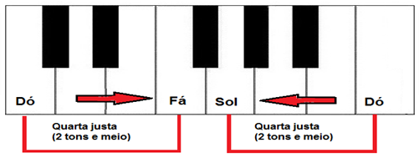
Fig. 57

Exercício 8: Intervalos 3ª, 5ª e 8ª (1ª e 3ª, 1ª e 5ª, 1ª e 8ª)
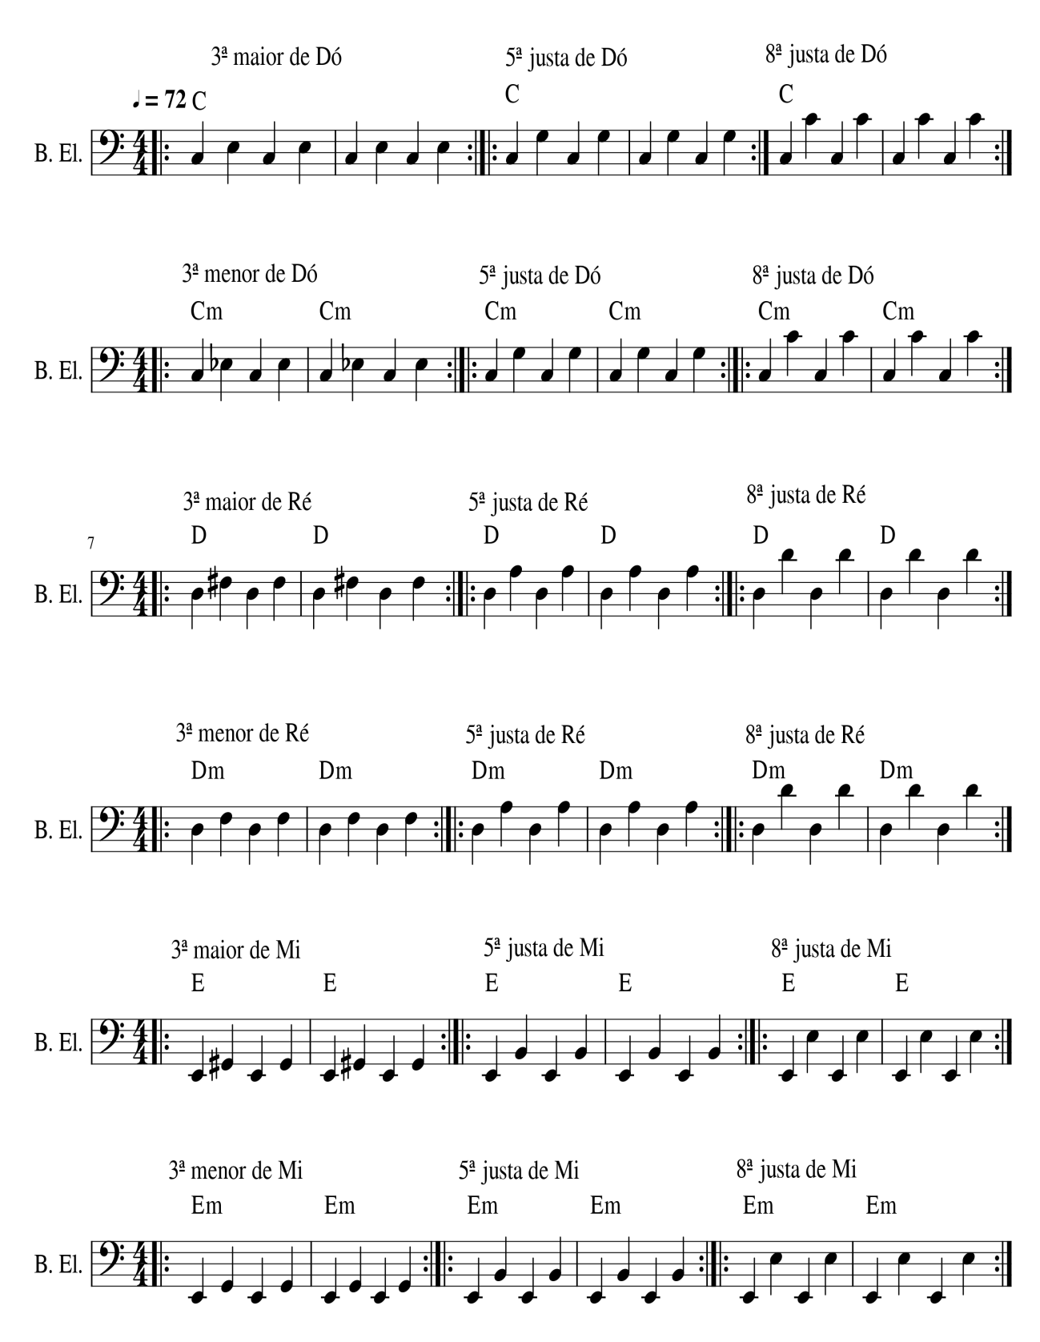

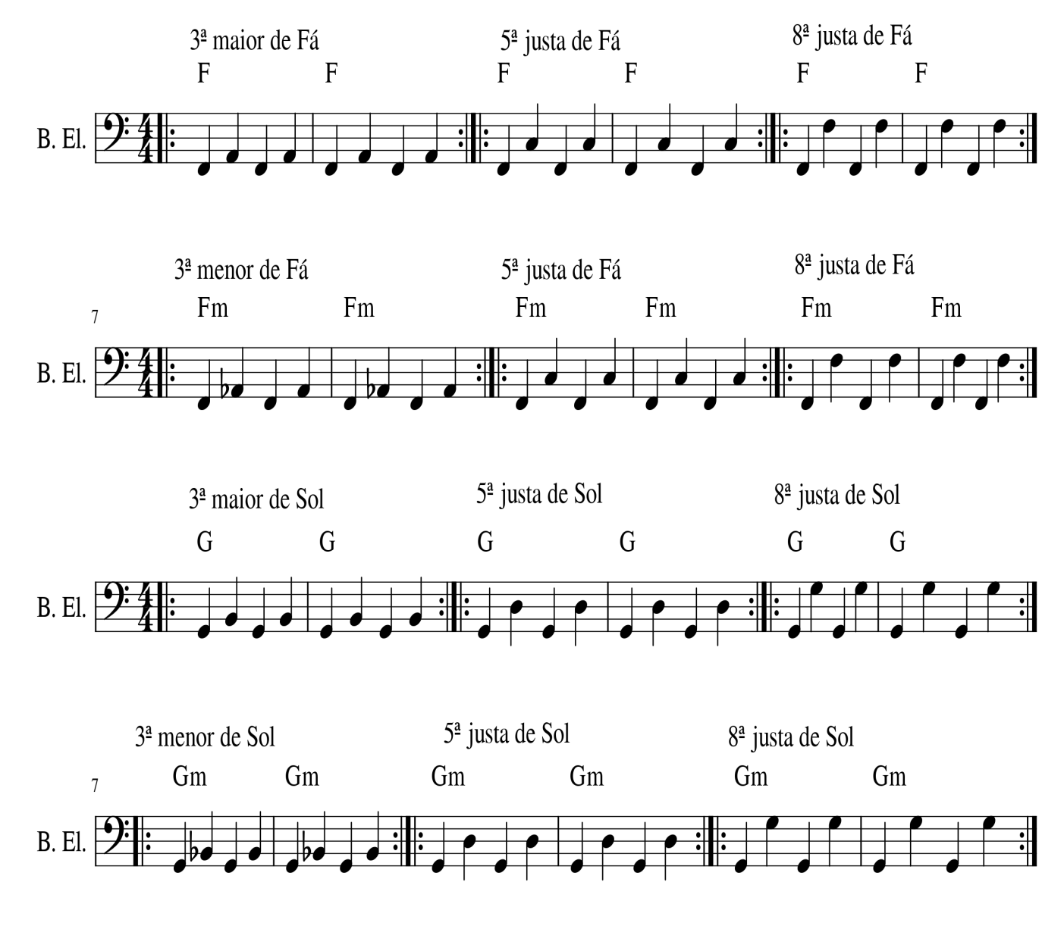

15 – Ritmo
Frequentemente confundido com “estilo”, o ritmo é uma organização do tempo no espaço, ou seja, ritmo é a condução do som no tempo. Existem muitos padrões rítmicos que caracterizam os estilos musicais e talvez por isso a confusão com estilos.
Os padrões rítmicos são fórmulas de conduzir o tempo de determinadas músicas que irão caracterizá-las em um determinado estilo ou gênero musical. Para entendermos melhor vamos considerar o samba. Esse gênero tem seus próprios padrões rítmicos que faz com que ao ouvi-los, identificamos de imediato aquela música como sendo um samba, e não como um rock, por exemplo.
Consulte o Dicionário de Ritmos que se encontra no capítulo 27 desta apostila para fazer os exercícios a seguir.

Exercício 9: Reconhecimento de Ritmos Comuns
1. Qual é o ritmo escrito na partitura ao lado?

Fig. 58
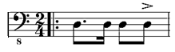
- Pop rock.
- Marcha.
- Valsa simples.
- Baião.
- Valsa composta
2. Ouça um trecho da música a seguir e identifique o ritmo que está sendo tocado, em seguida marque a alternativa correta.
- Pop rock.
- Valsa simples.
- Guarânea.
- Baião.
- Marcha.

3. Ouça a sequência dos ritmos que serão tocados duas vezes cada, em seguida identifique e marque a alternativa com a ordem correspondente.
- Pop rock, baião e valsa simples.
- Pop rock, valsa simples, baião.
- Baião, valsa simples, pop rock.
- Valsa simples, pop rock, baião.
As respostas dos exercícios encontram-se na página 69.

16 – Acordes (Tríades)
Acorde: É a união de duas ou mais notas tocadas simultaneamente em harmonia formando assim um único som. Obedecendo determinadas distâncias de intervalos (tons e semitons) os acordes podem ser classificados em:
Maiores- Formado por uma terça maior seguida de uma terça menor temos um acorde maior.
Fórmula: 2T + 1,5T

Acorde de Dó Maior (C)
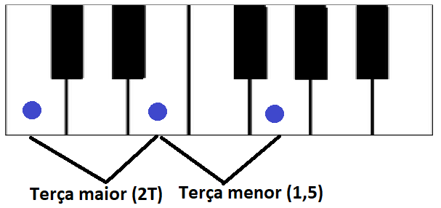
Fig. 59
Menores – Formado por uma terça menor seguida de uma terça maior temos um acorde menor.
Fórmula: 1,5T + 2T

Acorde de Dó Menor (Cm)
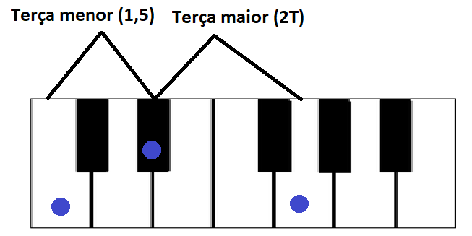
Fig. 60

Exercício 10: Arpejos
Arpejo são notas de um acorde tocadas consecutivamente, ou seja, uma após a outra.
Faça o exercício abaixo de arpejos maiores e menores usando alternadamente os dedos (i) indicador e (m) médio da mão direita.

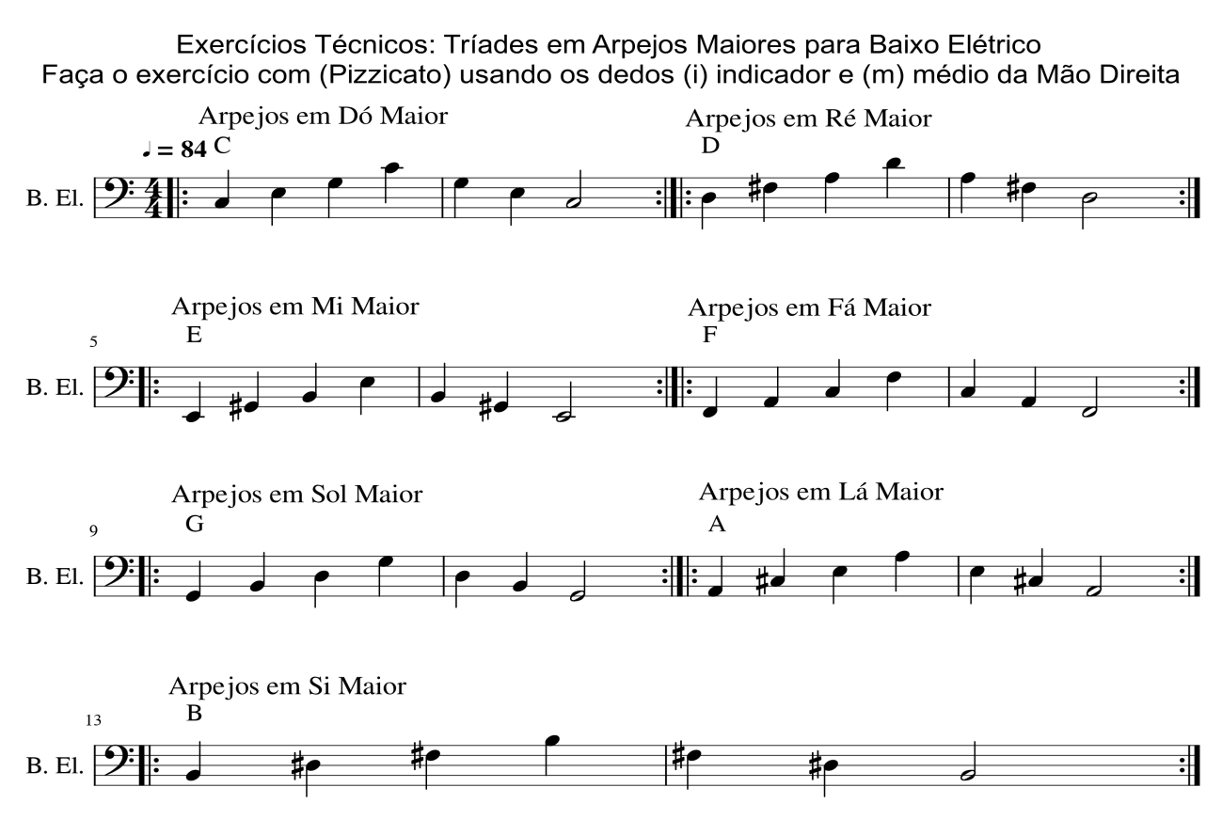
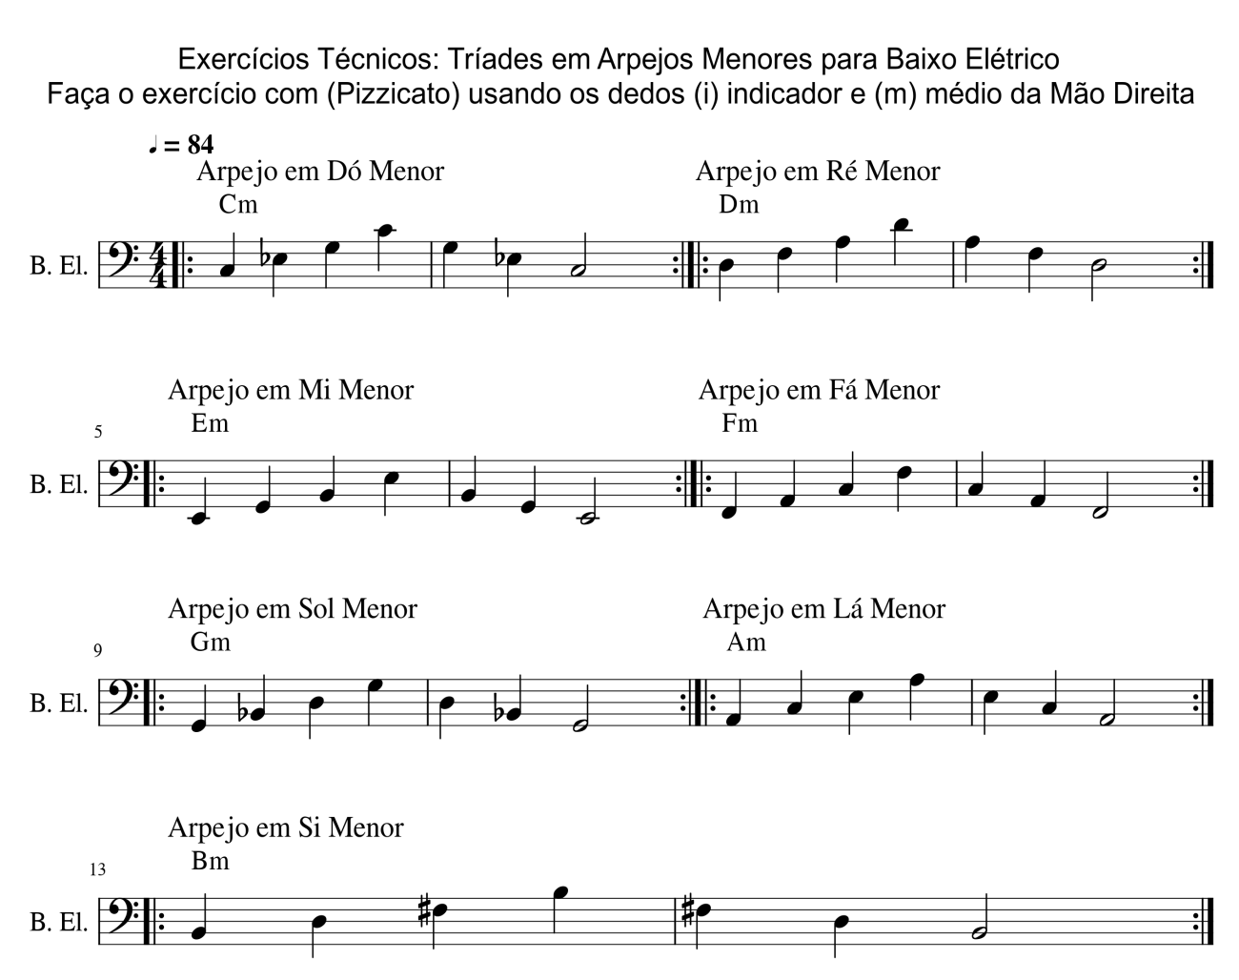

Exercício 11: Arpejos com Ritmo
Abaixo temos alguns exercícios de arpejos com alguns ritmos que usaremos nas músicas ao longo da apostila. Execute cada ritmo usando alternadamente os dedos indicador (i) e médio (m) da mão direita alternadamente.
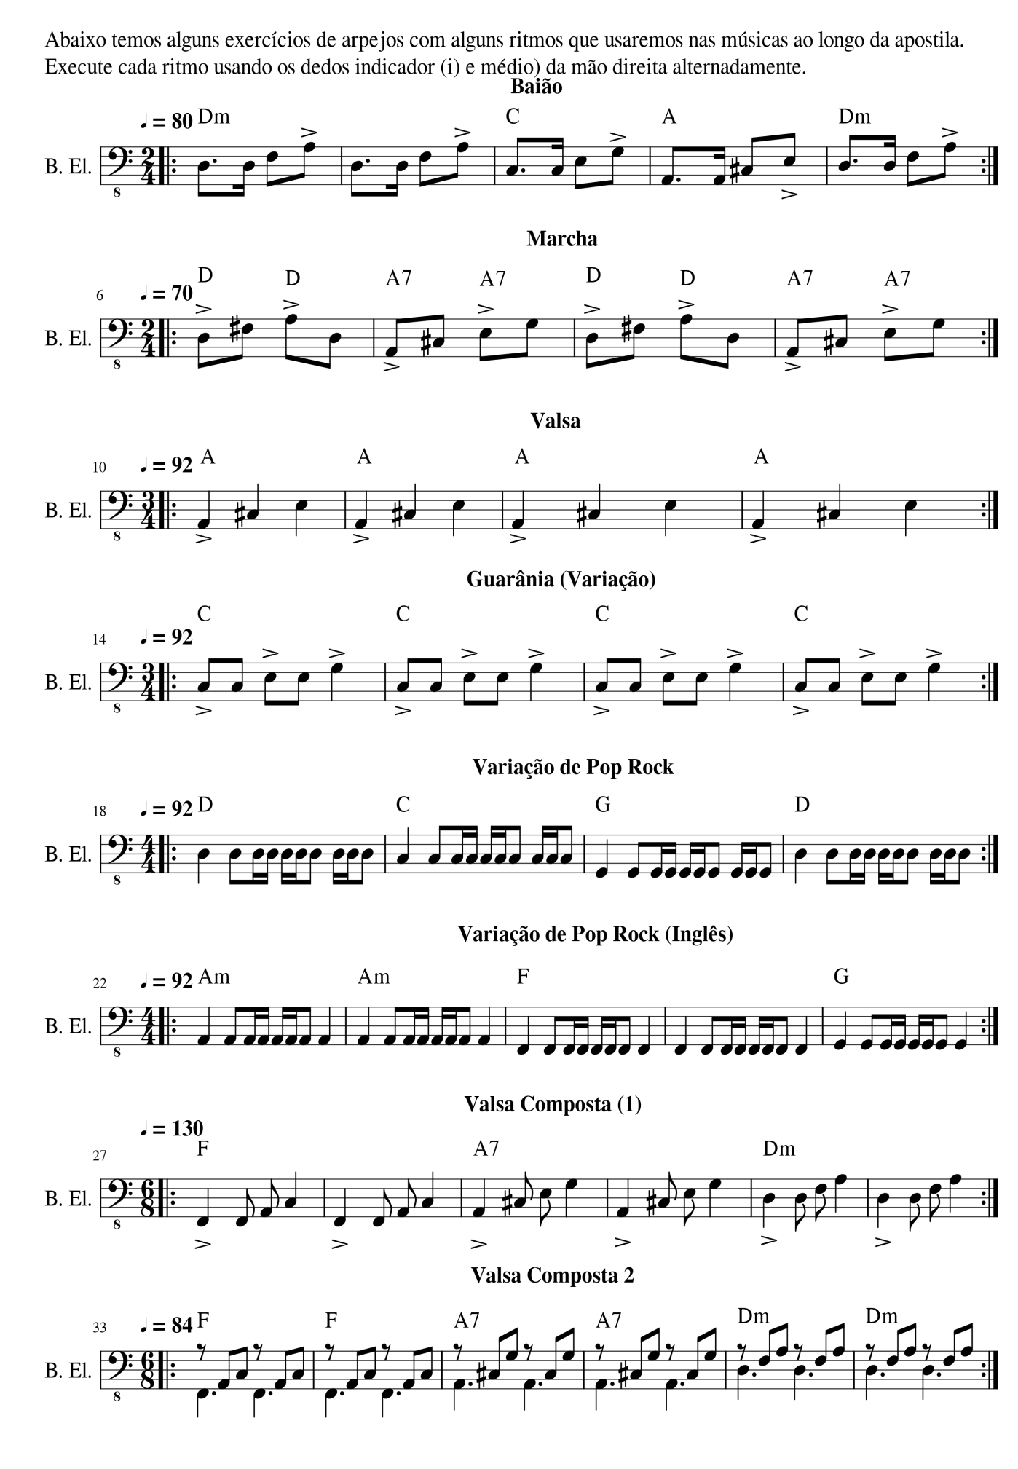

16.1 - Músicas
Agora para continuar treinando os arpejos e os ritmos aprendidos nos exercícios anteriores executaremos os três trechos de música abaixo.

Exercício 12: Glória a Deus nas Alturas
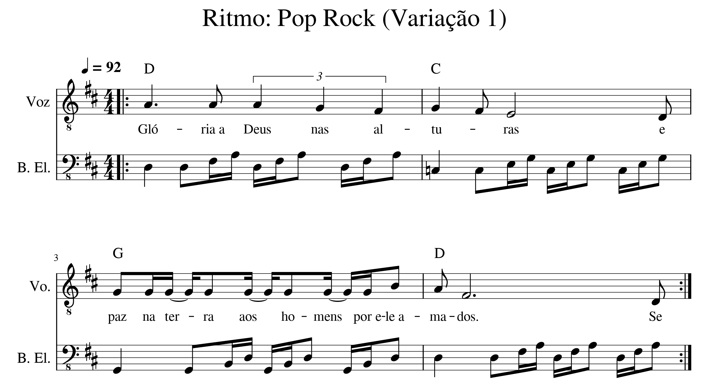

Exercício 13: Santo

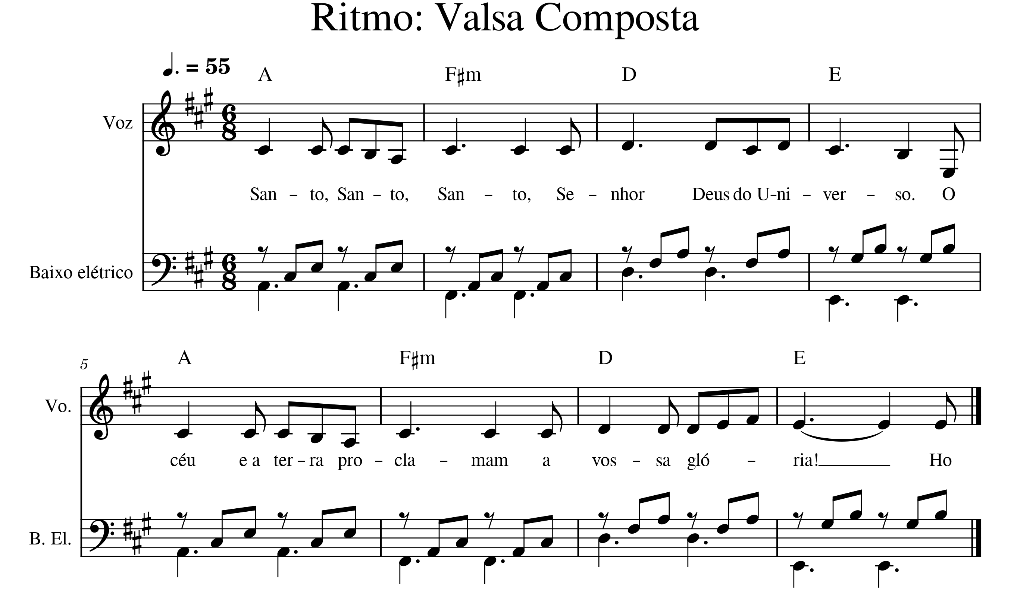

Exercício 14: Glória a Deus nas Alturas

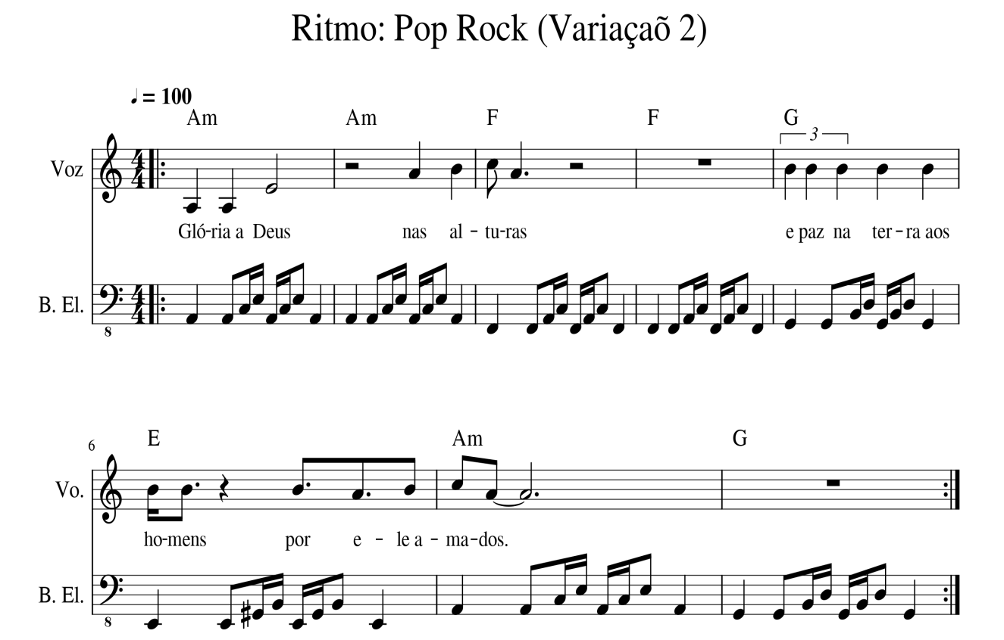

17 – Inversão de Acordes (Tríades)

Os acordes podem estar em estado fundamental, quando a tônica é a nota mais grave ou em alguma inversão quando outra nota é a mais grave. Portanto, um acorde invertido e um acorde no estado fundamental são compostos pelas mesmas notas. O que varia é a nota mais grave, que chamamos de baixo.
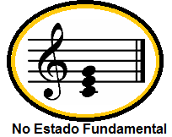  Fig.61 | No caso de Dó maior mostramos as notas do grave para o agudo: Dó, Mi, Sol.  O acorde do lado está em estado fundamental pois a nota fundamental está no baixo, Dó.  Quinta (Sol) – Nota mais aguda do acorde considerando a tríade ao lado.  Terça (Mi) - Nota intermediária do acorde considerando a tríade ao lado.  Fundamental (Dó) – A Tônica é a nota mais grave (o baixo) do acorde no estado fundamental.
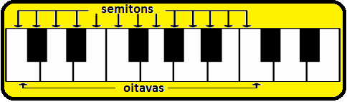
Fig. 62

Acordes Invertidos

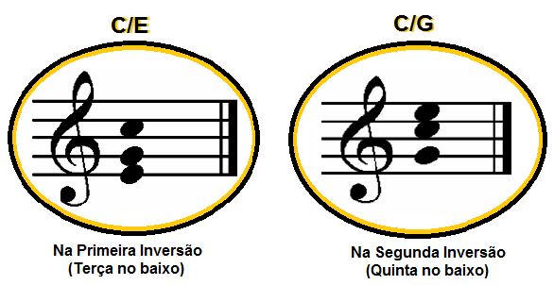
Fig. 63

O acorde na primeira inversão será com a terça no baixo.

Observação: repare na nomenclatura dos acordes invertidos. Quando houver inversão haverá um travessão e após ele a nota que ficará no baixo

O acorde na segunda inversão será com a quinta no baixo.

  - Exercício 15: Arpejos com Inversão de Acordes
Exercícios Técnicos: Tríades em Arpejos Maiores com Primeira Inversão para Baixo Elétrico.
Faça o exercício usando os dedos (i) indicador e e (m) médio da Mão Direita.
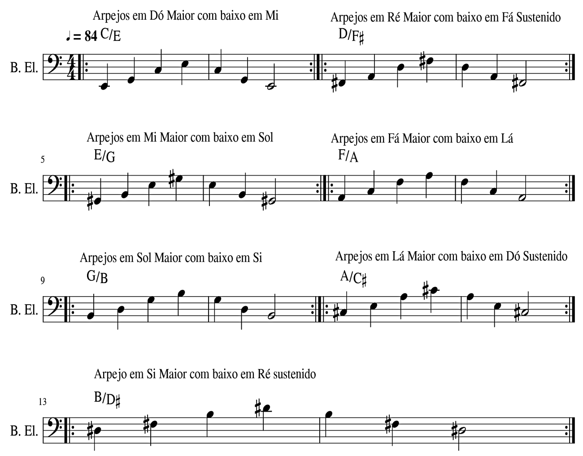

17.1 - Músicas

Exercício 16: Venho Senhor

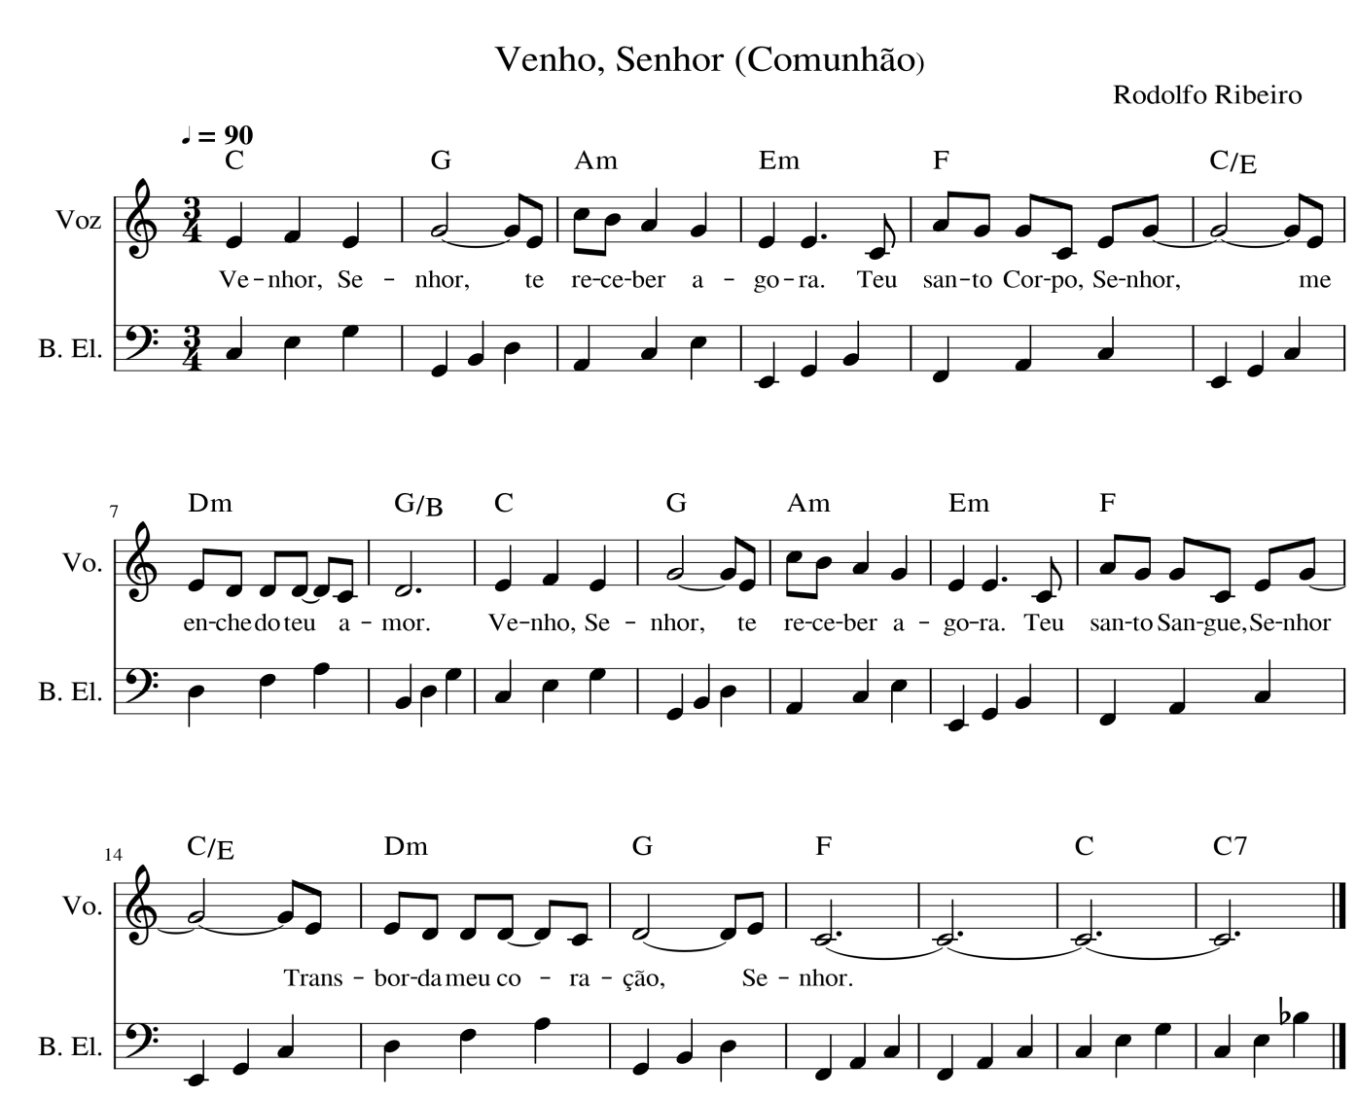

Exercício 17: Renova-me

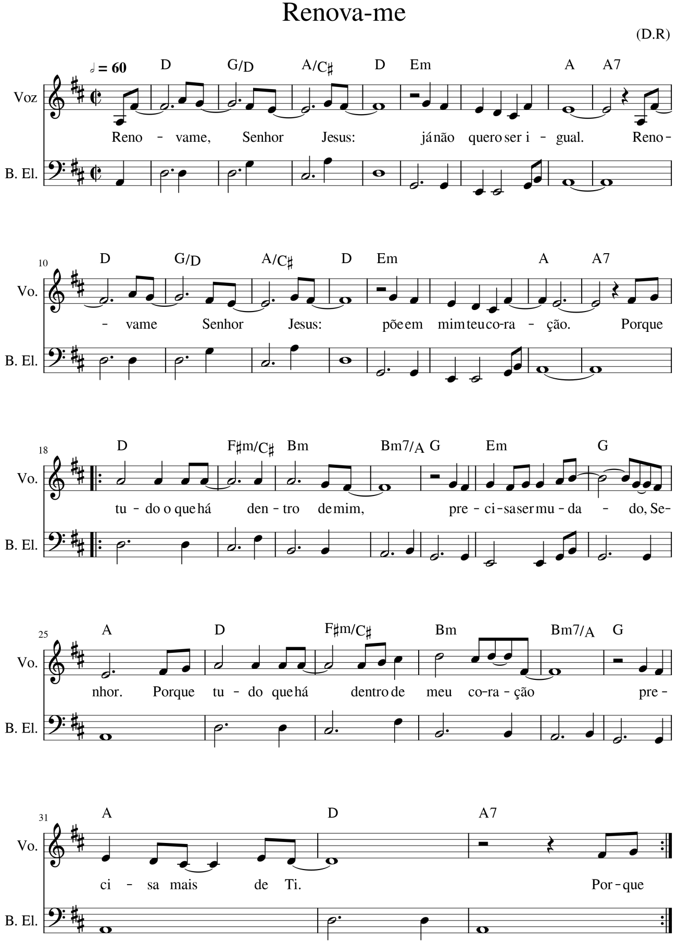

18 – Tétrades
Tétrades: Acordes formados por quatro notas, sendo elas terças sobrepostas. As tétrades são formadas pelos graus: 1, 3, 5 e 7. Nas tétrades, são conservadas as notas da tríade (fundamental, terça e quinta), acrescentando a essa formação uma quarta nota que não faça parte da tríade, mas que seja também uma terça sobreposta ao 5º grau, ou seja, o 7º grau. Dessa forma, podemos ter uma 7ª maior ou menor.

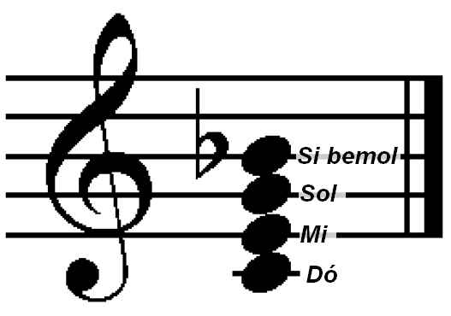
Fig. 64
No exemplo acima, temos um acorde de C7, formado pelas notas Dó (1ª) – Mi (3ª) – Sol (5ª) – Si bemol (7ª). A nota Si bemol possui um intervalo de sétima menor em relação à tônica ou fundamental (que no exemplo acima é a nota Dó).

18.1 - Acordes com Sétima
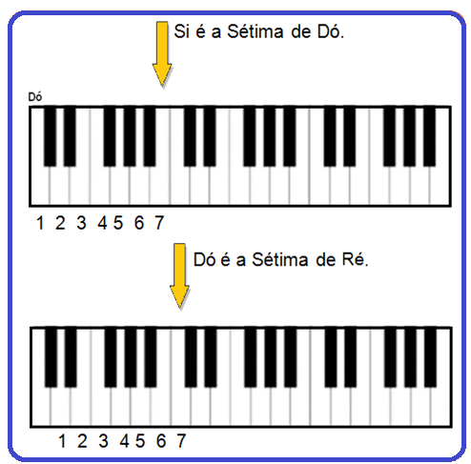
Fig. 65
Diferença entre sétima maior e sétima menor:
Sétima
menor: distância de cinco tons ou dez semitons entre os sons. Ex: Dó - Sib
Maior: distância de cinco tons e meio ou onze semitons entre os sons.
Ex: Dó – Si
Diferença no teclado:
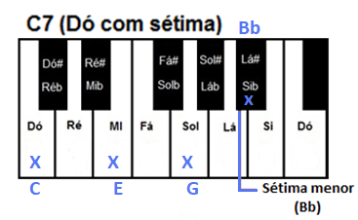
Fig. 66
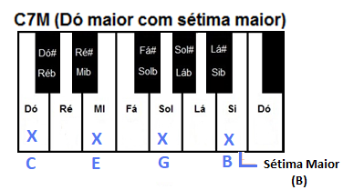
Fig. 67

Exercício 18: Arpejos de Tétrades
Exercícios Técnicos: Tétrades em Arpejos Maiores com Sétima para Baixo Elétrico.
Faça o exercícios usando os desdos (i) indicador e (m) médio da Mão Direita.
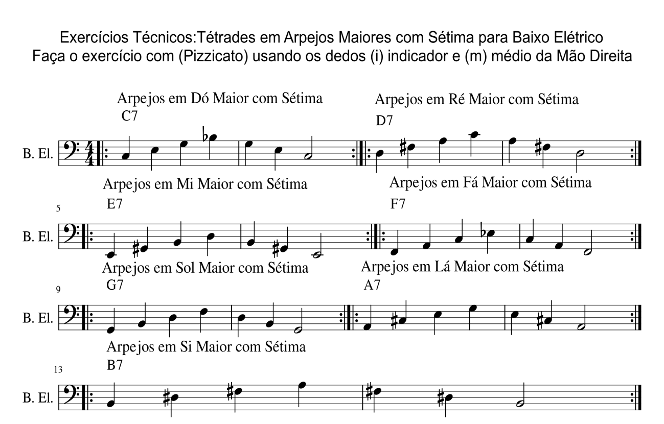
Exercícios Técnicos: Tétrades em Arpejos Menores com Sétima para Baixo Elétrico.
Faça o exercícios usando os desdos (i) indicador e (m) médio da Mão Direita.
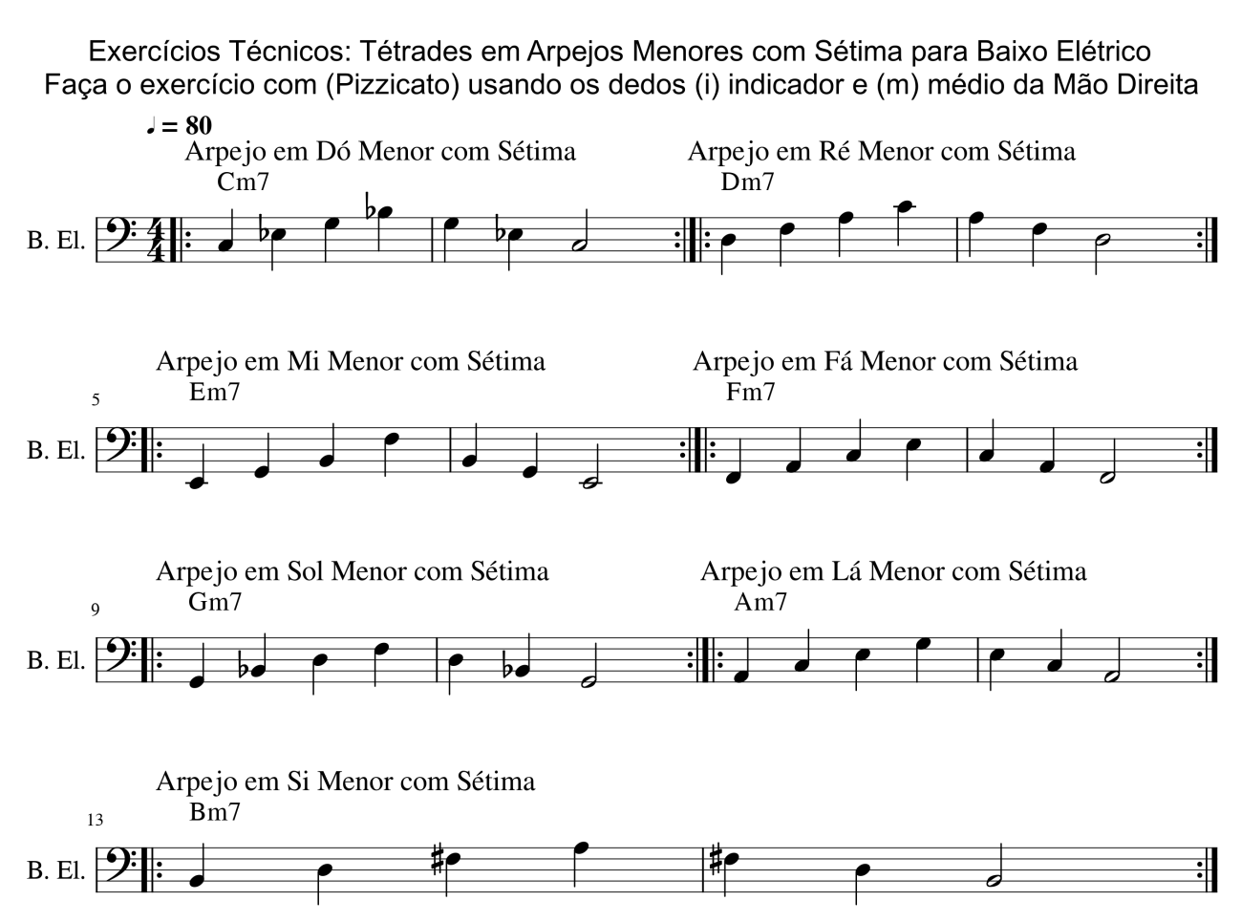

No final da apostila você encontrará arpejos maiores e menores, com sétima, acordes sustenidos e bemóis.

18.2 – Músicas

Exercício 19: Aleluia

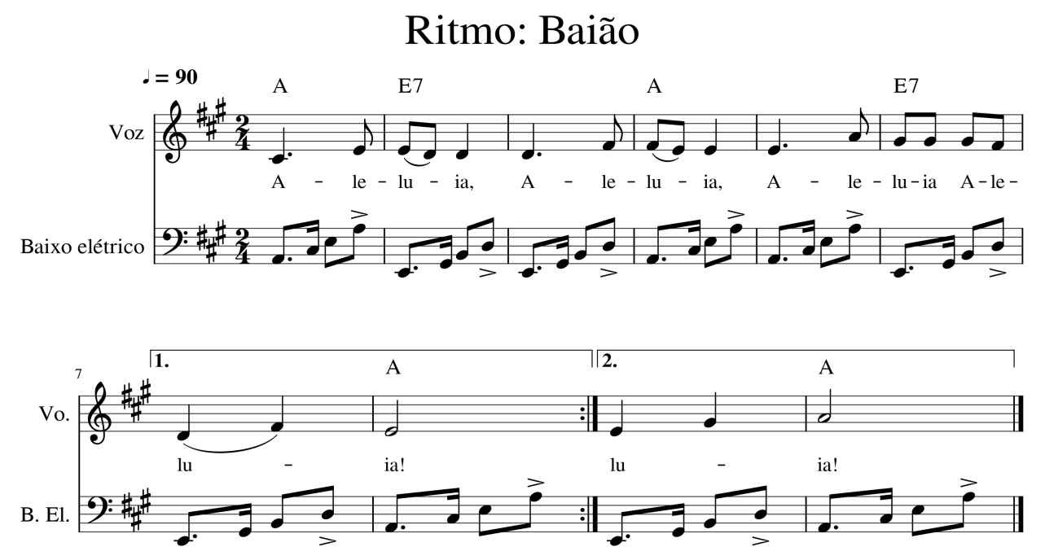

Exercício 20: Cordeiro de Deus

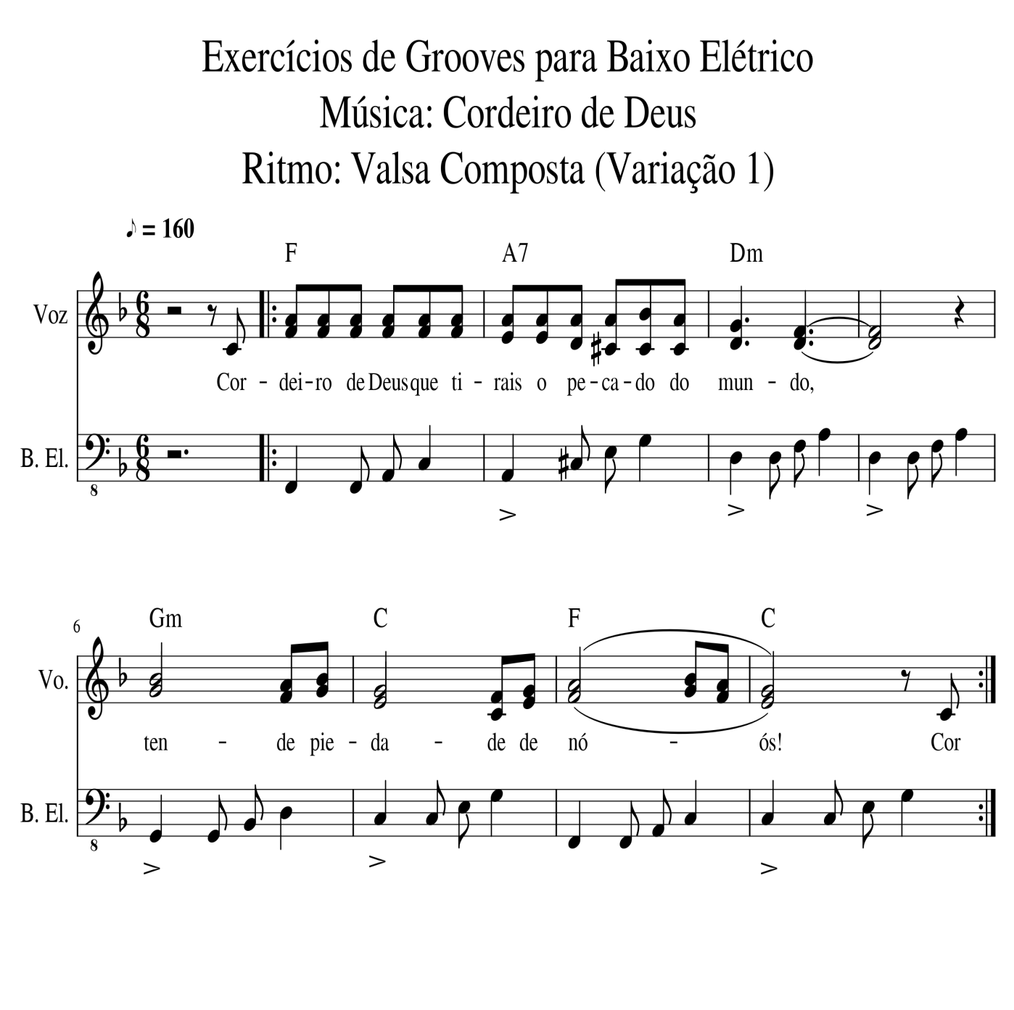

19 – Acordes Diminutos e Aumentados

19.1 - Acordes diminutos

Acorde diminuto é o acorde formado por duas terças menores subsequentes, ou seja, uma seguida da outra. Esse acorde é formado pelos seguintes intervalos de 3ª menor e 5ª diminuta. Também podemos formar o acorde diminuto de forma mais fácil utilizando a fórmula abaixo.
Fórmula: 1,5T + 1,5T

Exemplo 1: Cdim ou Cº= C, Eb, Gb
Exemplo 2: Bdim ou Bº= B, D, F

Exercício 21: Arpejos com Acordes Diminutos
Exercícios Técnicos: Tétrades em Arpejos Diminutos para Baixo Elétrico.
Faça o exercícios usando os desdos (i) indicador e (m) médio da Mão Direita.

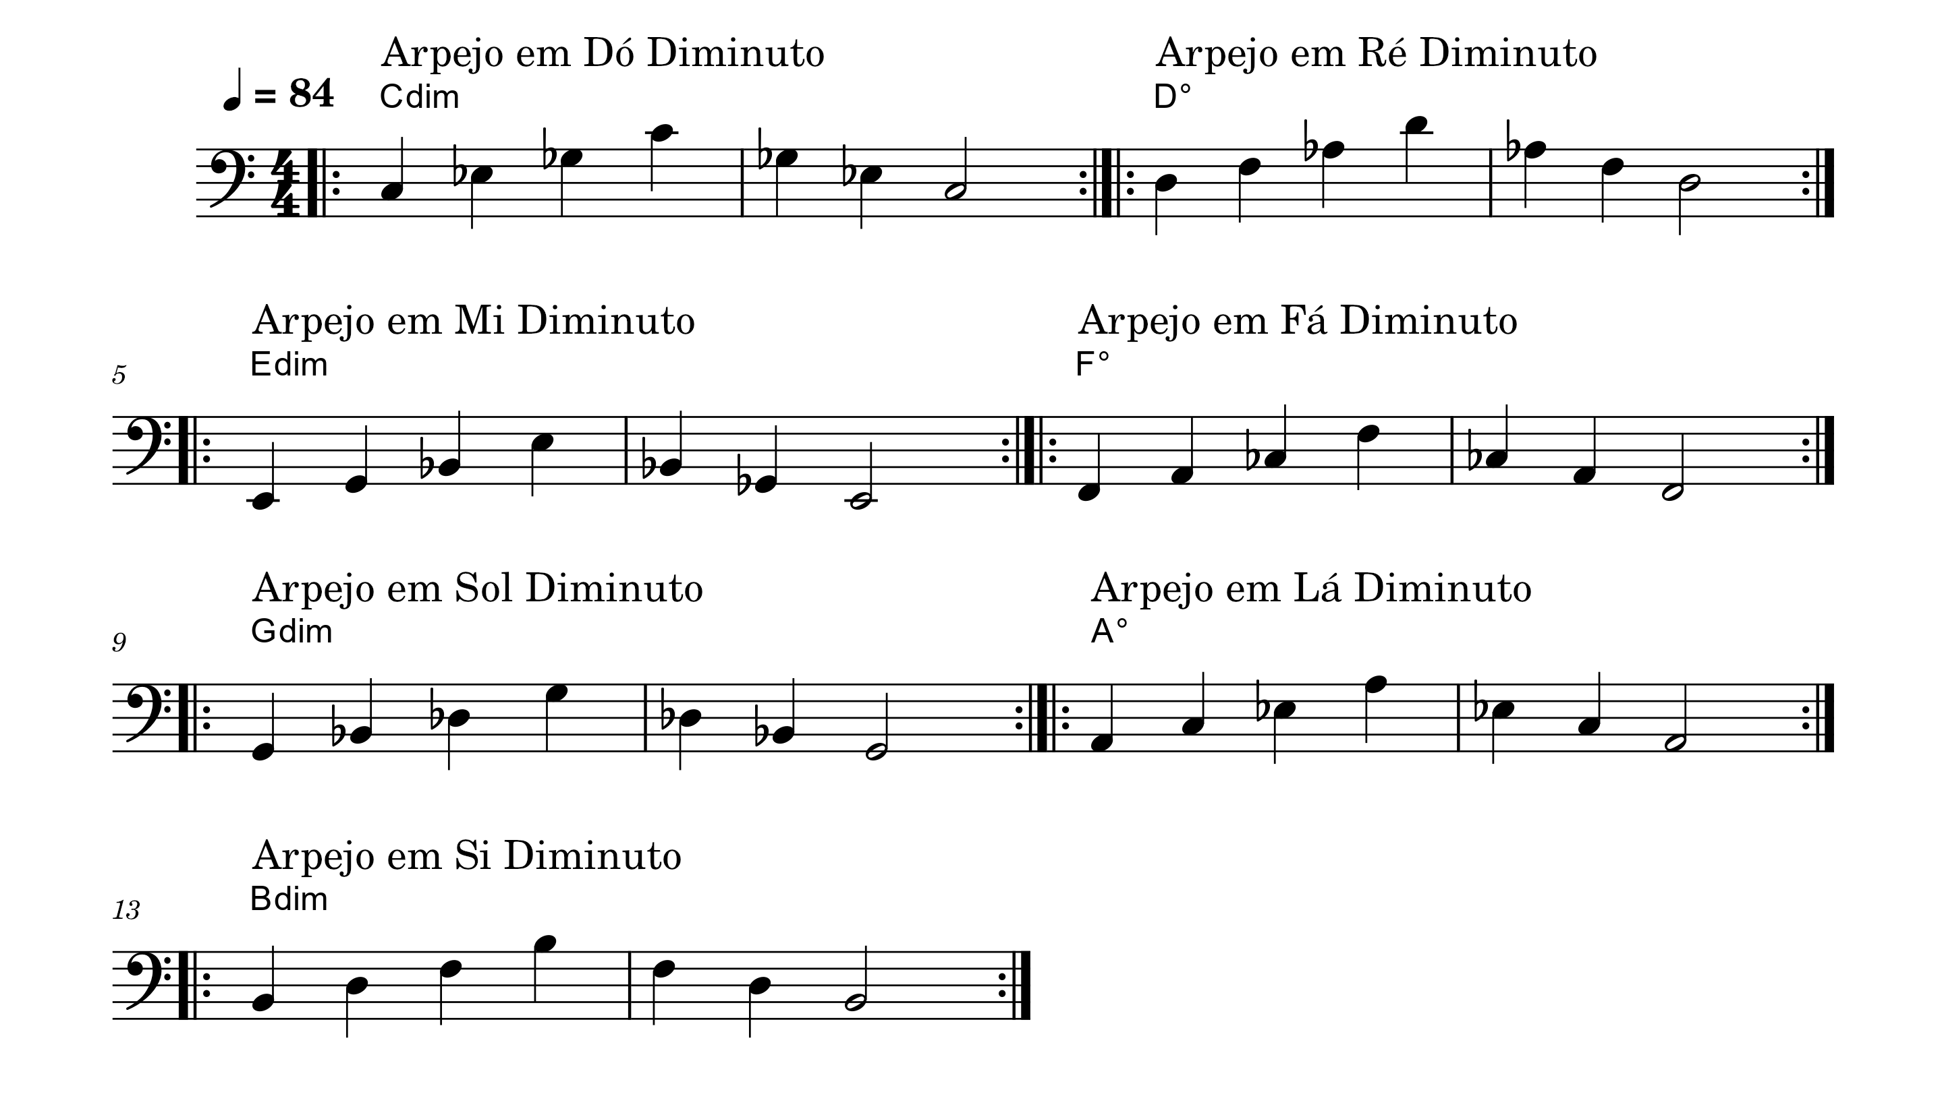

19.2 - Acordes aumentados
Acorde aumentado é o acorde formado por duas terças maiores subsequentes (uma seguida da outra). Esse acorde é formado pelos seguintes intervalos de 3ª maior e 5ª aumentada. Também podemos formar os acordes aumentados de maneira mais fácil utilizando a fórmula abaixo.
Fórmula: 2T + 2T

Exemplo 1: Caum ou Caug= C, E, G#
Exemplo 2: Baum ou Baug= B, D#, Fx (Fá dobrado sustenido nos instrumentos com trastes essa nota é tocada na casa da nota Sol)

Exercício 22: Arpejos com Acordes Aumentados
Exercícios Técnicos: Tétrades em Arpejos Aumentados para Baixo Elétrico.
Faça o exercícios usando os desdos (i) indicador e (m) médio da Mão Direita.

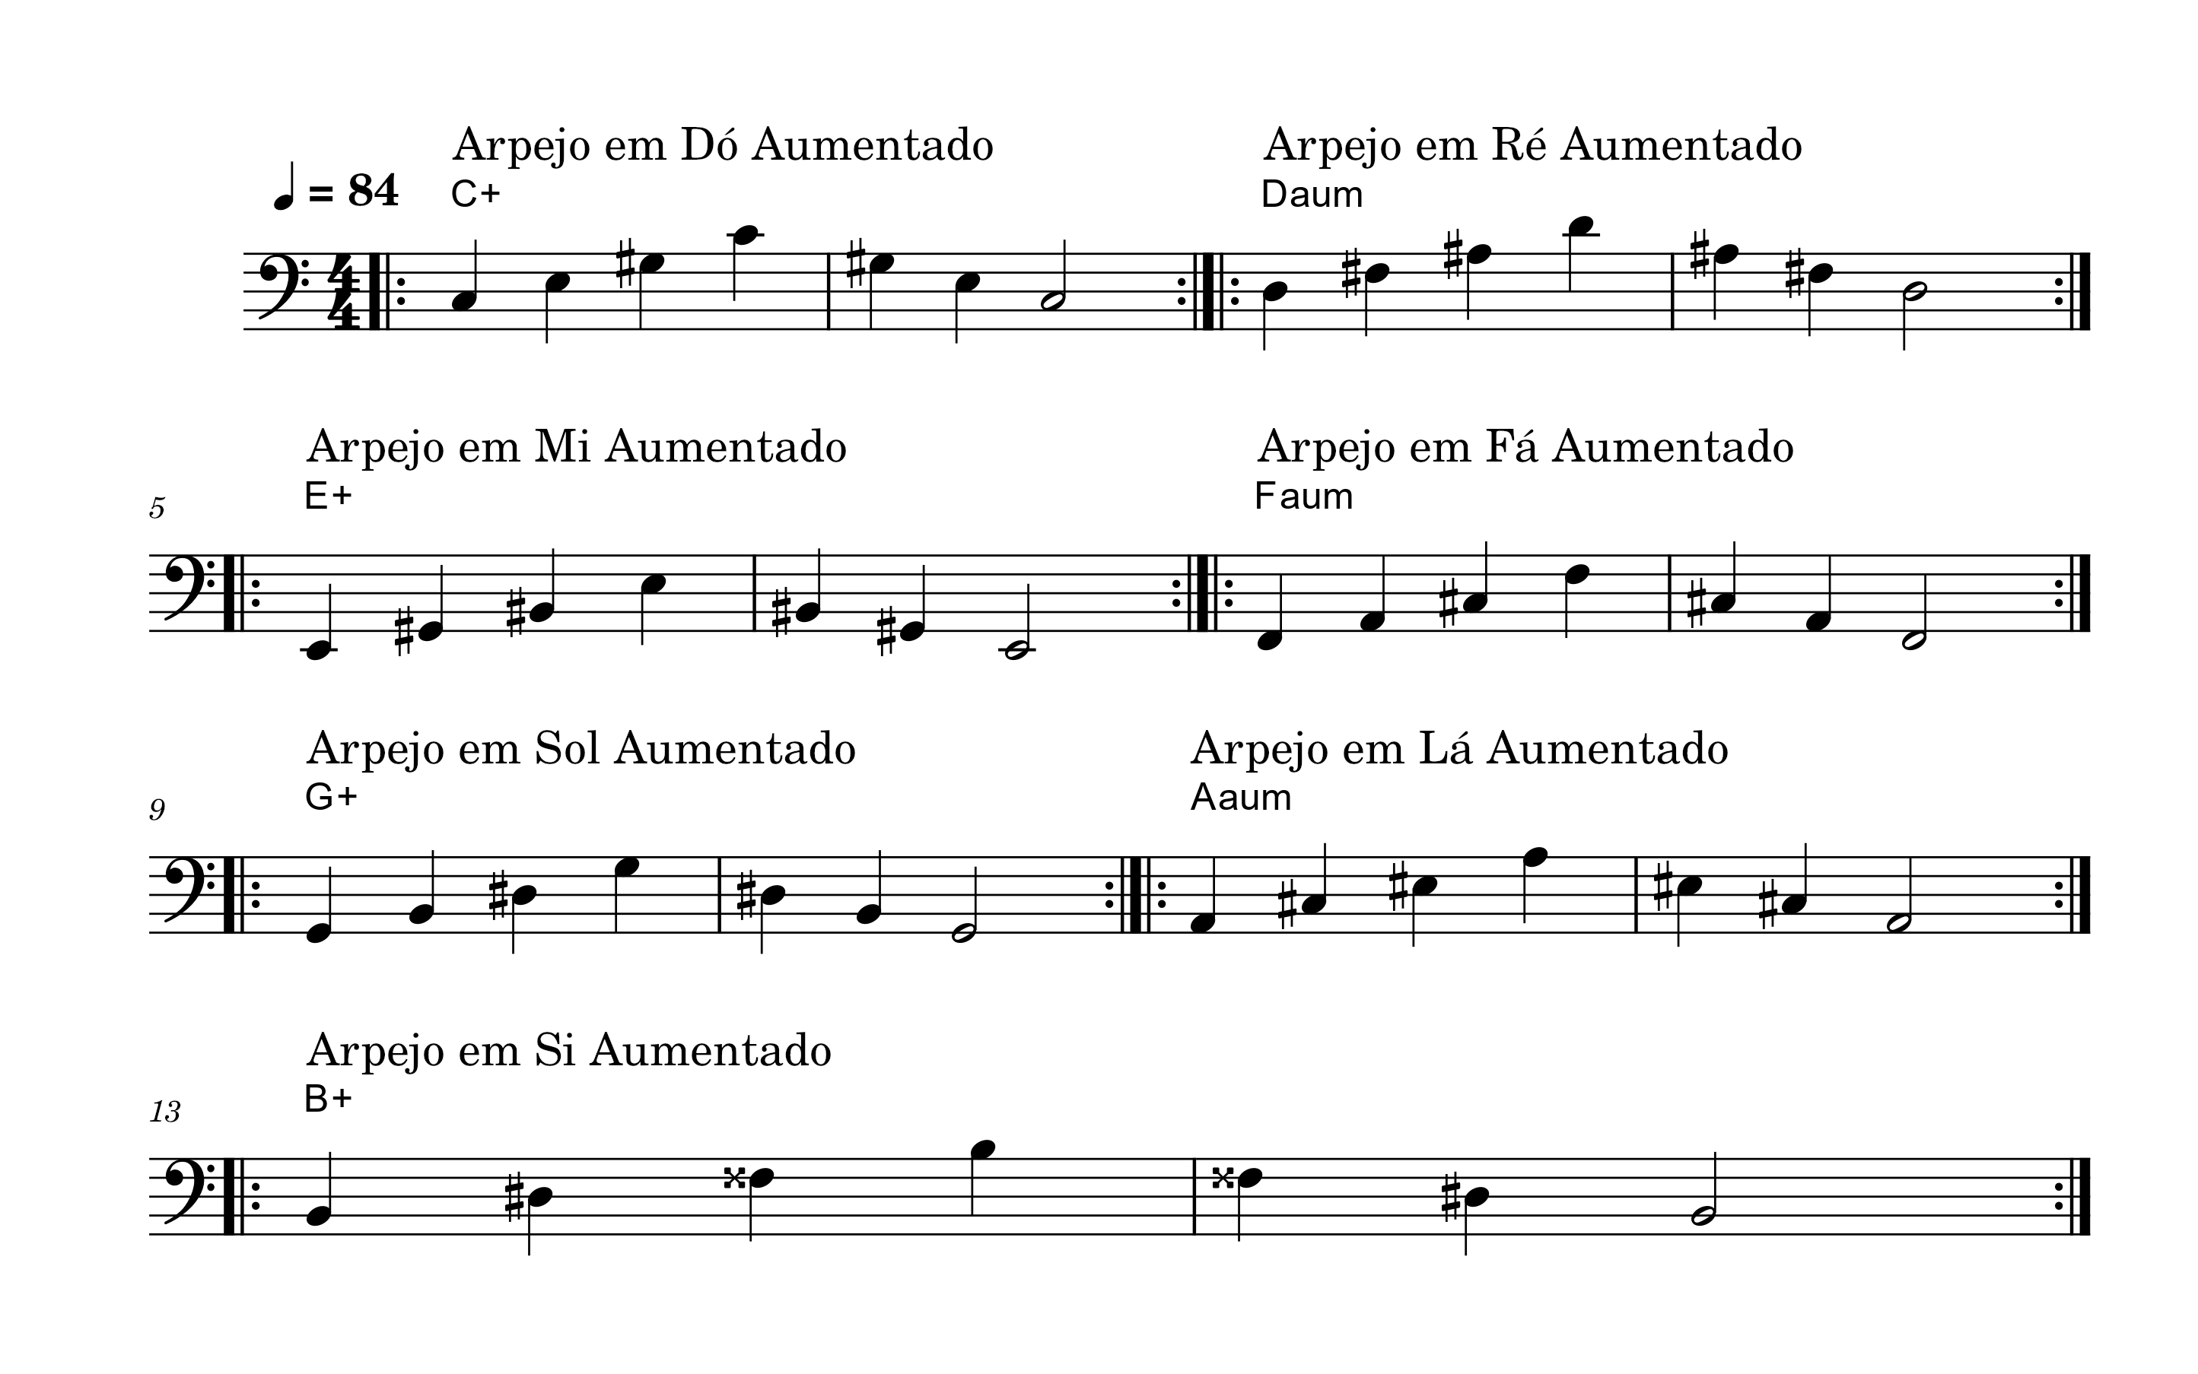

20 – Tonalidade
É o tom de uma música. Cada tonalidade toma como referência principal uma determinada nota, chamada de Tônica, que traz a sensação de repouso. As outras notas têm relação com esta nota principal e trazem outras sensações como: afastamento e tensão.
Imagine o sistema solar. Os outros planetas giram em volta do sol, que é o centro e 'ilumina' a todos. Dentro desta metáfora é como que se a Tônica de uma tonalidade fosse o sol.
Assim como a paleta de um pintor, cada 'tonalidade' vai ter seu próprio grupo de notas. Assim, em cada tonalidade pode haver algumas notas como bemol e outras sustenido. Exemplo: Na tonalidade de Dó Maior todas as notas são naturais (sem ser bemol ou sustenido), já a tonalidade de Fá Maior toda notinha Si é bemol (Si bemol), e na tonalidade de Sol Maior toda nota 'Fá' que aparecer será sustenido.
É possível mudar de tom durante a música, para isso pegaremos notas 'emprestadas' de outras tonalidades para onde queremos ir fazendo uma ponte.

Exercício 23: Escalas Seguidas dos Respectivos Arpejos
Faça os exercícios usando os dedos indicador (i) e médio (m) da Mão Direita alternadamente.

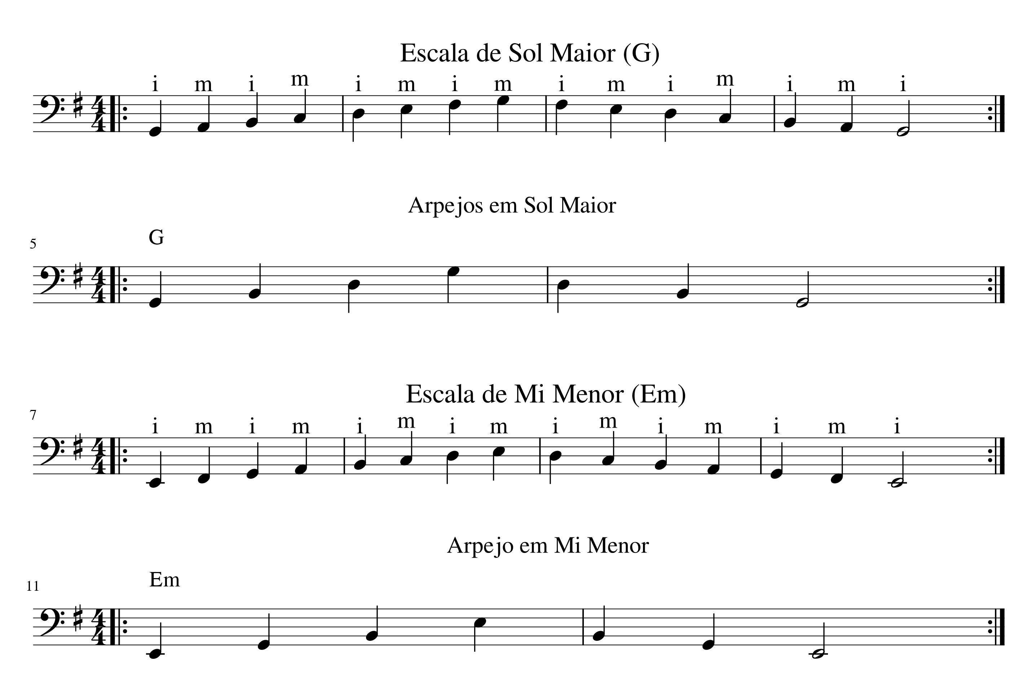
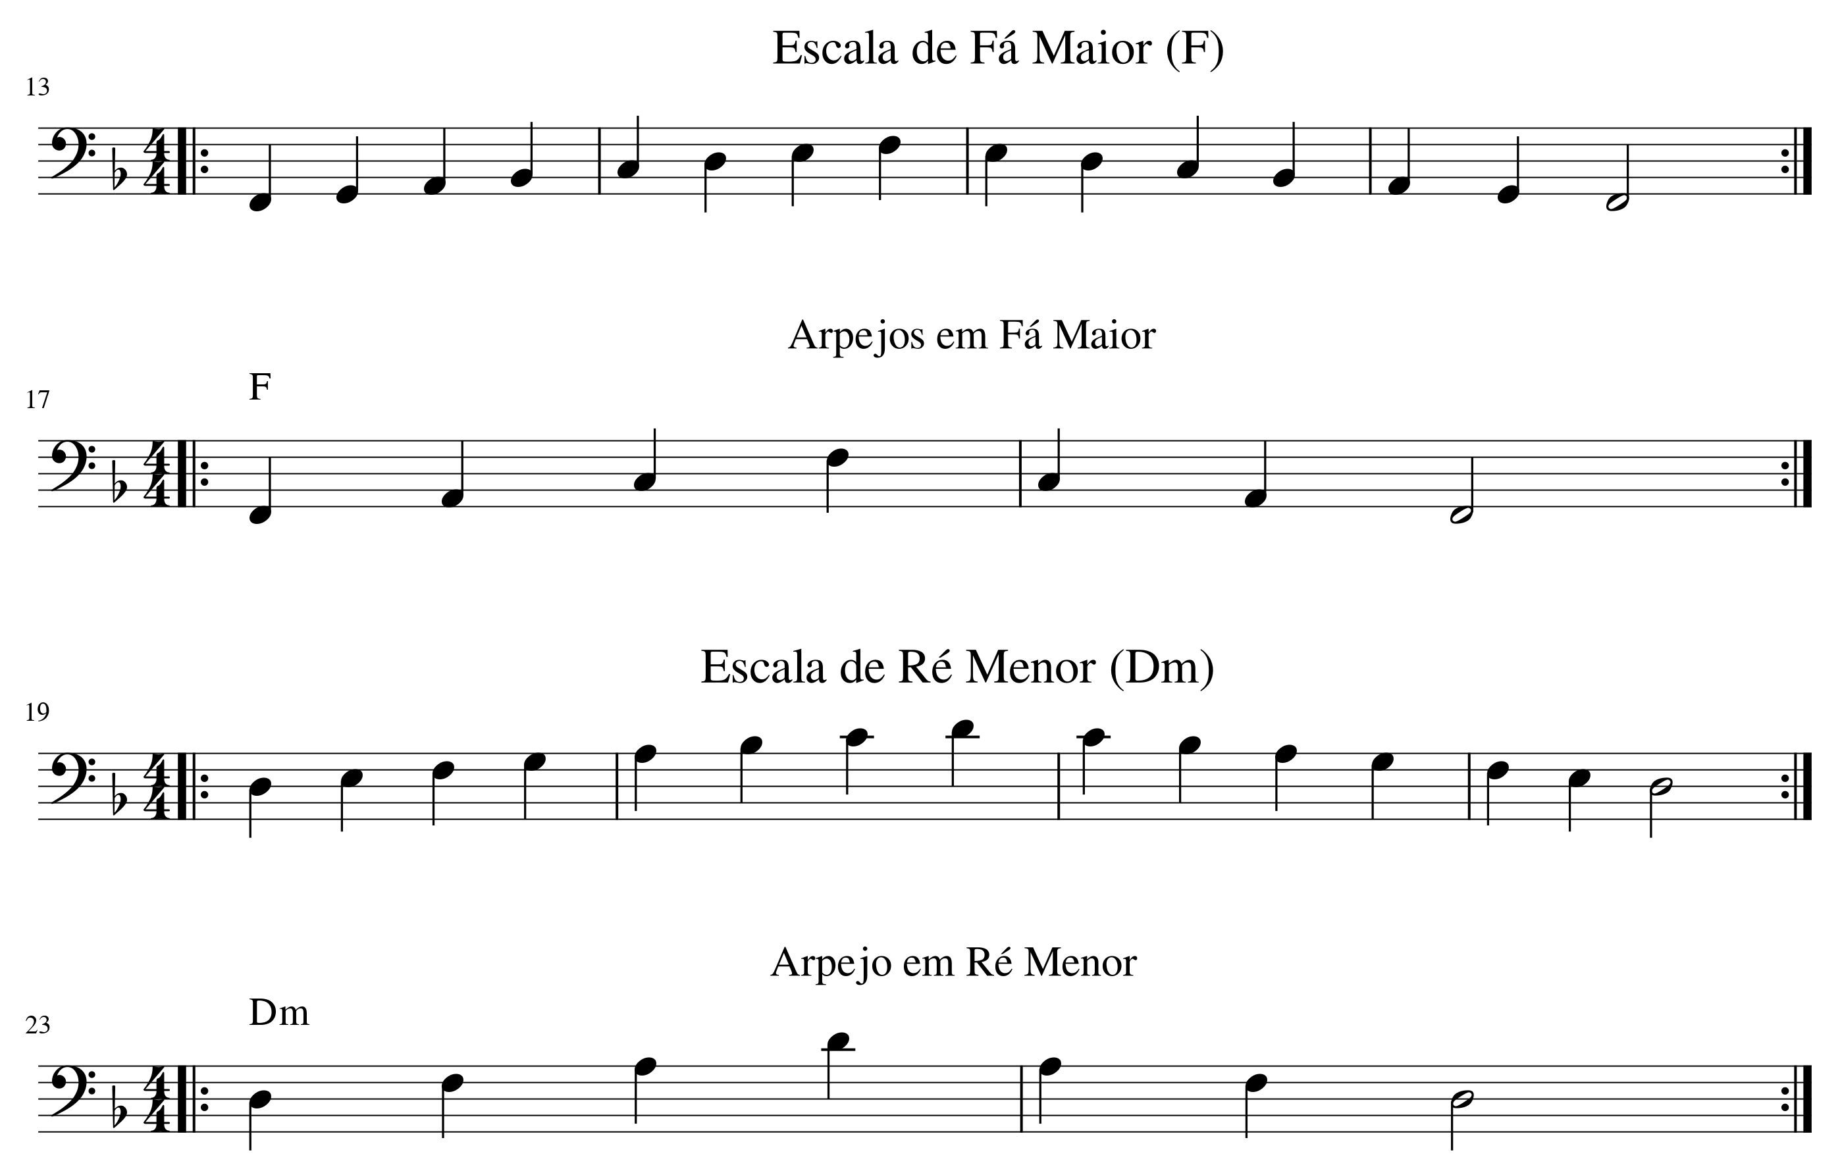

21 – Transposição
A transposição é basicamente transportar todas as notas de uma determinada tonalidade para uma outra tonalidade, sempre respeitando a distância dos intervalos das notas e dos graus da escala.
Transpondo...
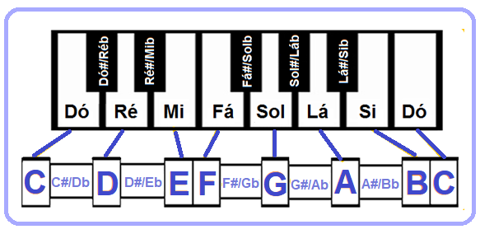
Fig. 68
Observe que a distância de uma nota para a outra nesta escala é de um semitom.
Para fazermos a transposição de tonalidade em uma música, devemos seguir os seguintes tópicos:
1 – Devemos ter em mente que todos os acordes devem ser alterados. Se altero um, todos os outros devem ser alterados também.
2 – Devemos definir a distância que usaremos para a nossa alteração, ou seja, aumentar ou diminuir a música em uma quantidade precisa de semitons e/ou tons.
3 - A alteração deve ser feita igualmente para todos os acordes. Além de fazermos em todos como sugere o primeiro tópico, temos que nos atentar em relação a distância, que deve ser igual em cada acorde.
4 – E por último devemos sempre manter os modelos dos acordes. Por exemplo, se o acorde for Dó menor, e eu transpor um tom acima, deverá ser Ré menor. Sempre mantendo os acordes maiores, menores, diminutos, aumentados, sétima, etc.
Como exemplo de transposição usaremos uma música que esteja em D, e que também tem os acordes A7 e G e faremos a transposição, descendente, para C. Neste caso descemos 2 semitons ou 1 tom em todos os acordes.
O resultado pode ser visto abaixo:
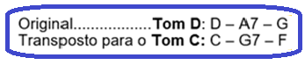
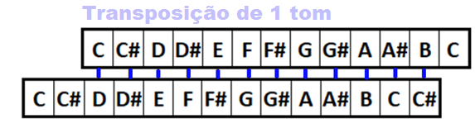
Fig. 69
Observação: caso existam acordes menores “m”, ou com outras notas como “7” (sétima) ou ainda outros sinais que compõem os acordes devemos mantê-los também nas transposições, mas esta regra não se aplica necessariamente aos sustenidos e bemóis.
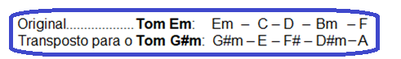

*No braço do Baixo, ao contrário, quando se sobe o tom geralmente nos movemos para a esquerda (em direção à mão) e quando se desce o tom geralmente movemos a digitação para a direita (em direção aos captadores). Neste caso é importante lembrar que cada casa do baixo equivale a um semitom.

Exercício 24: Transposição
Vamos colocar todo o assunto sobre transposição musical em prática: De acordo com os exemplos acima vamos subir em um tom as cifras das músicas abaixo.
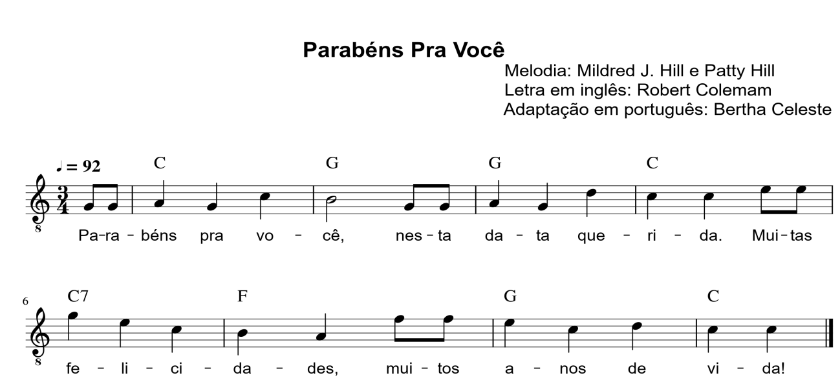
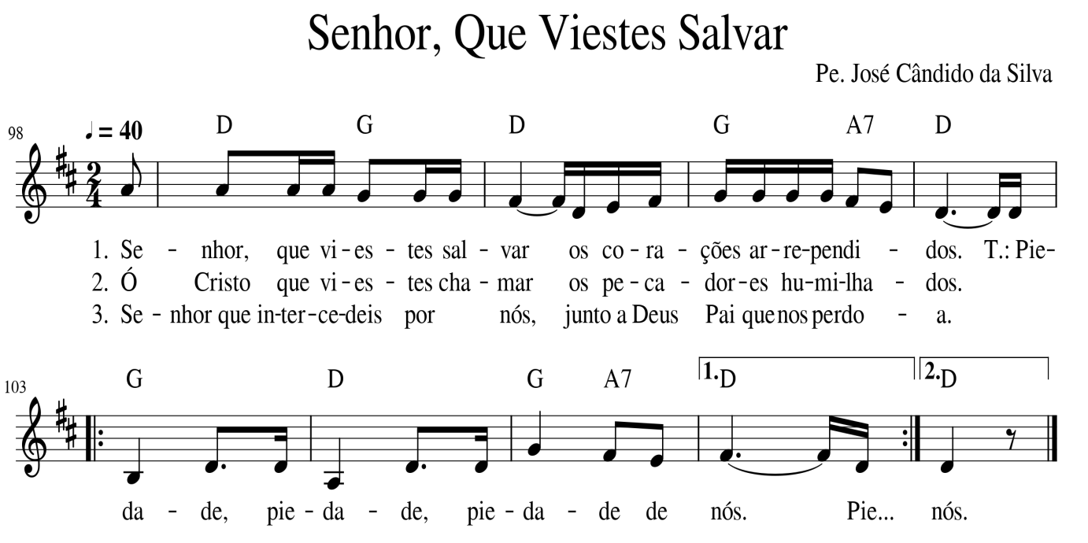

22 – Tons Relativos
Tons que utilizam da mesma armadura; que contém as mesmas notas, o mesmo repertório de sons, a mesma “paleta de cores”, porém, a nota tomada como referência, a ‘tônica’, é outra. Os tons relativos, de maneira rasa, podemos dizer que são as notas que estão uma terça menor abaixo de outras, ou então podemos pensar que é o sexto grau de uma escala. Mas, no que isso implica? Duas escalas com os mesmos acidentes. Vamos tornar isso um exemplo para que fique mais fácil:
A escala de C maior e a escala de A menor. Sabemos que Lá é o sexto grau de Dó (Basta contarmos, Dó, Ré, Mi, Fá, Sol e Lá). A escala de Dó maior não possui nenhum acidente. A de Lá menor, mesmo que sua disposição de intervalos seja diferente da de Dó, também não possui nenhum acidente.
Escala maior de Dó: C, D, E, F, G, A, B, C.
Escala menor de Lá: A, B, C, D, E, F, G, A (as mesmas notas).
Por isso, para achar o tom relativo de um tom maior você deverá calcular a terça menor abaixo. Para achar o tom relativo maior a partir de um tom menor você deverá calcular a terça menor acima. Essas nos informarão que a música estando na tonalidade maior possuirá os mesmos acidentes que a relativa menor (abaixo) dela. E vice e versa.
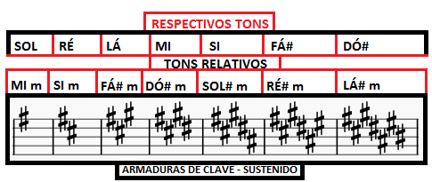
Fig. 70
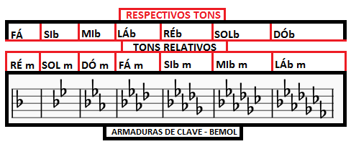
Fig. 71

22.1 - Tabela de Escalas Maiores e sua Relativas Menores
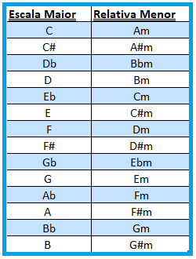
Fig. 72

É possível acompanhar e fazer todas as escalas maiores e suas relativas menores seguindo a digitação abaixo utilizando as seguintes fôrmas (shapes) de Dó Maior e Lá menor:
Digitação para Escalas Maiores: Exemplo em Dó Maior 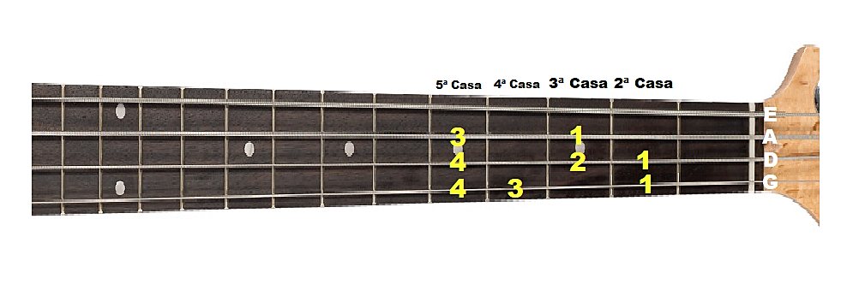
Fig. 73
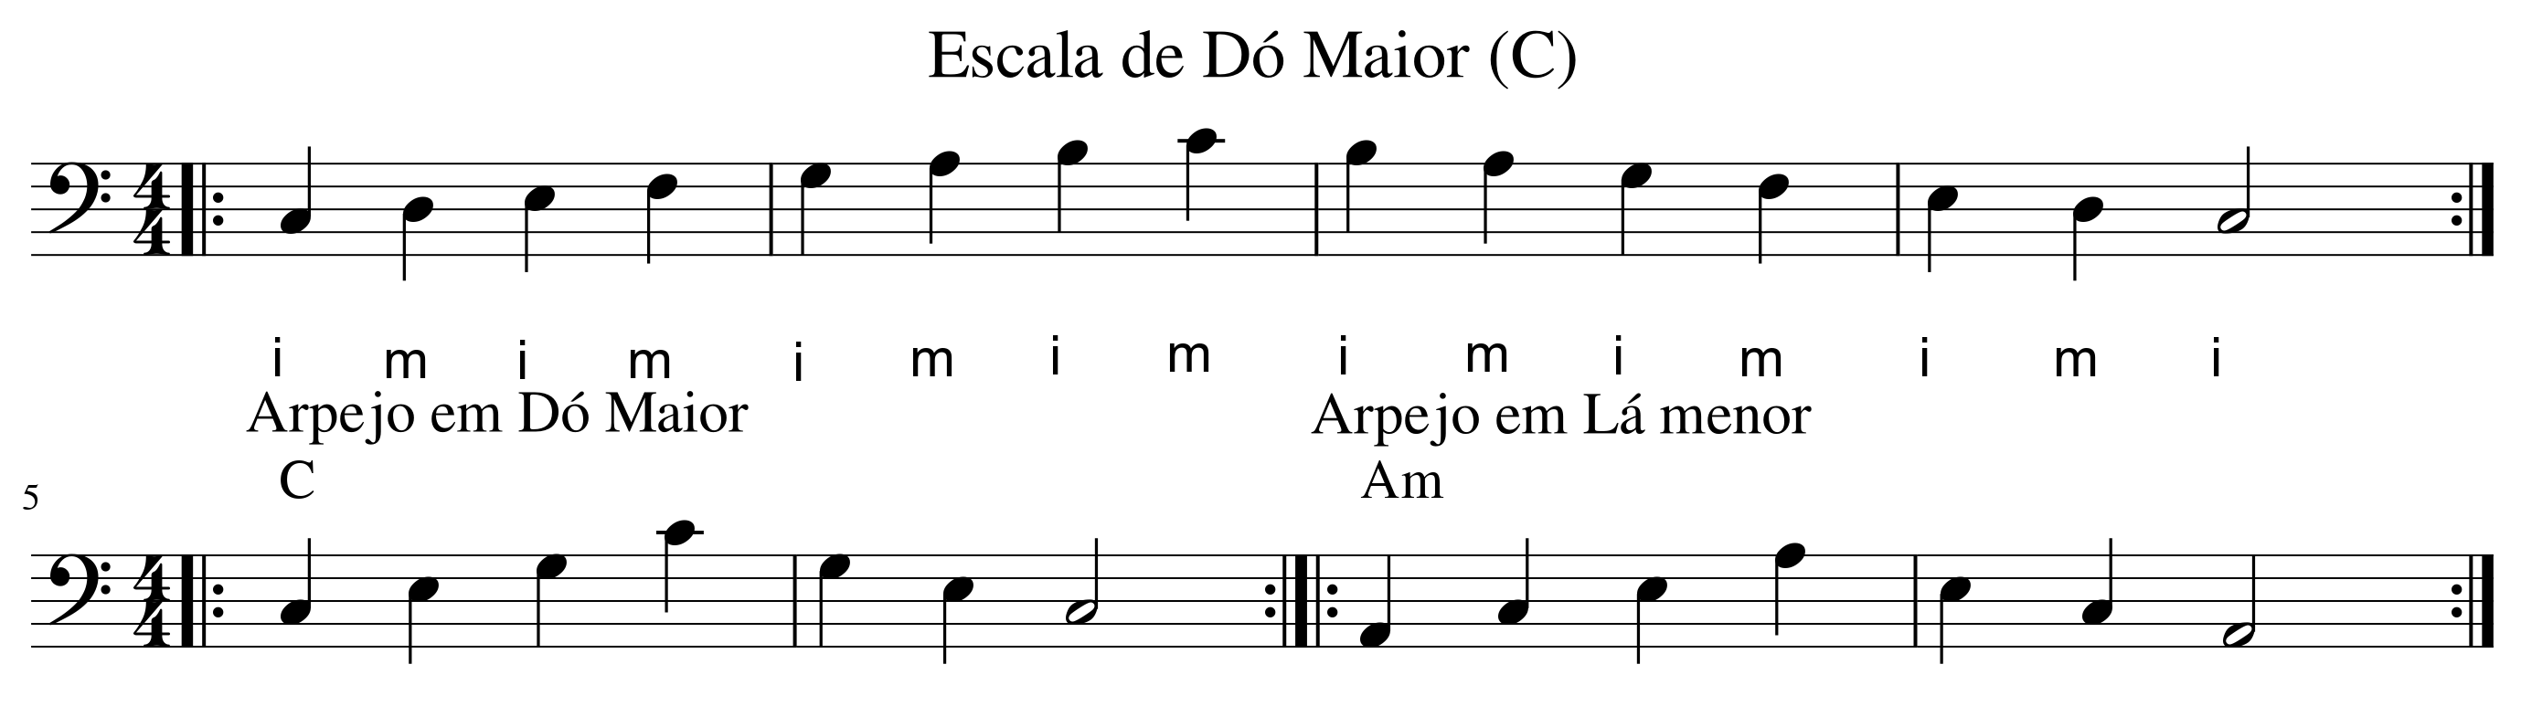

Digitação para Escalas Menores: Exemplo em Lá menor
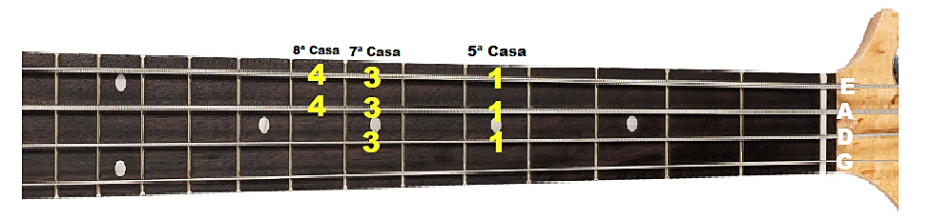
Fig. 74
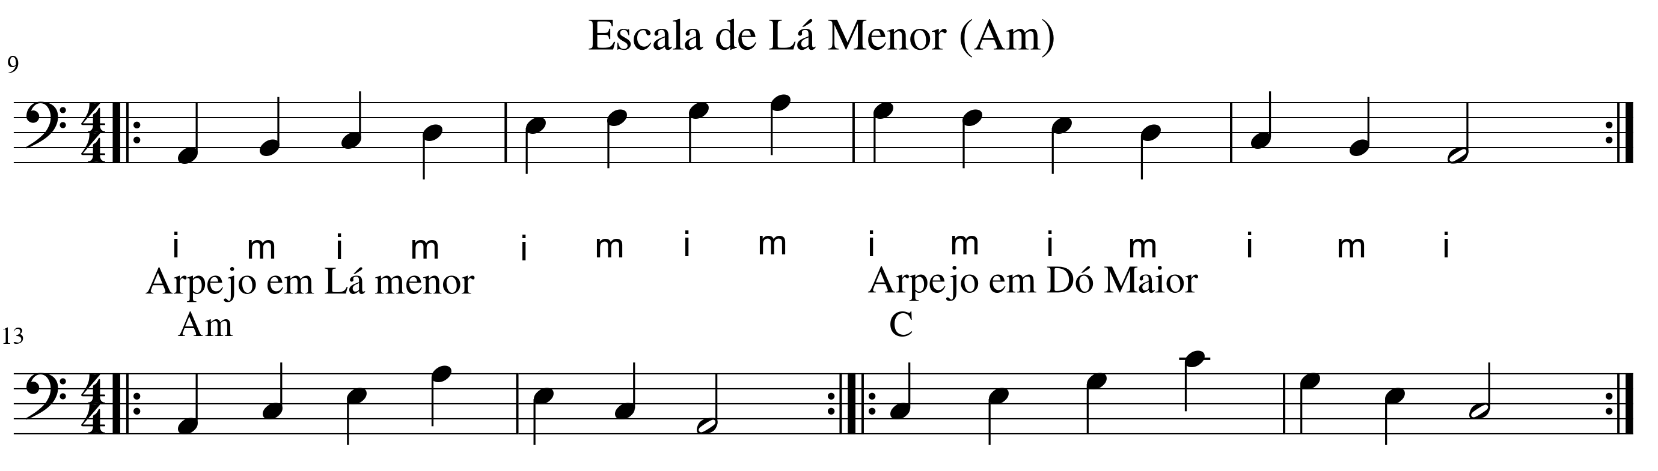

Exercício 25: Formas (Shapes)

Use as digitações vistas na página anterior para realizar as escalas e arpejos abaixo. Lembre-se de utilizar os dedos indicador e médio da mão direita alternadamente.
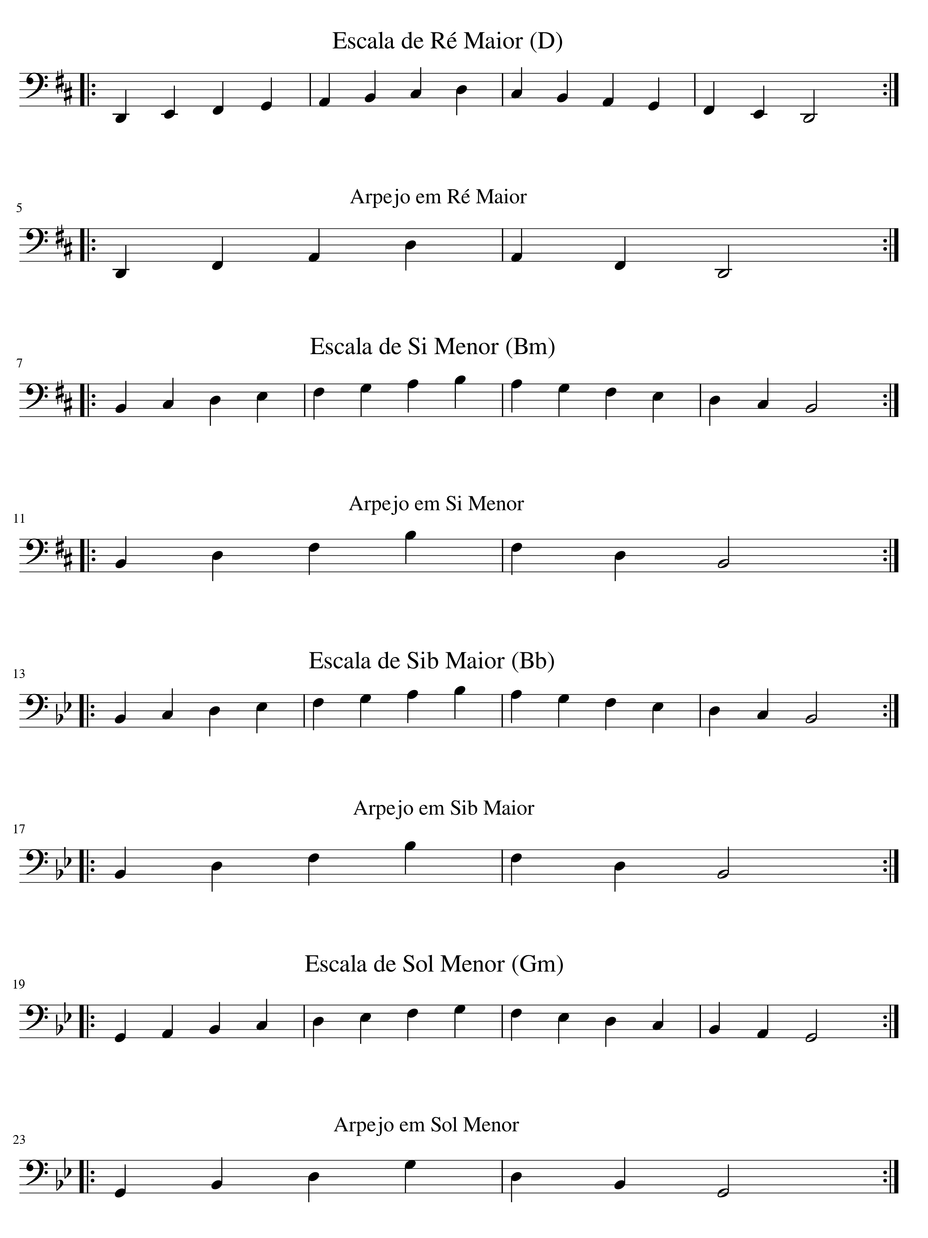

23 – Campo Harmônico
Campo harmônico é o conjunto de acordes formado a partir das notas de uma determinada escala.
Basicamente ele serve para definir a tonalidade de uma música. Provavelmente você já deve ter ouvido a pergunta: “Em qual tom está essa música?”. Pois bem, a tonalidade de uma música depende dos acordes presentes nela.
Se uma música contém os acordes do campo harmônico de Dó maior, ela pode estar em Dó maior, ou então no tom de sua relativa menor, o Lá menor (já que são tons que utilizam os mesmos acordes). Você verá mais sobre isso logo à frente.
Mas, supondo que a música esteja em Dó maior mesmo, nós já sabemos que a escala a ser utilizada para fazer um solo, improvisar, criar riffs, etc. em cima da música é a escala de dó maior.
Portanto, conhecer os campos harmônicos tem uma grande utilidade: permite que saibamos as notas que podemos usar para fazer arranjos em cima de uma determinada música. Conhecendo bem os desenhos das escalas, nada impede que possamos criar solos e arranjos automaticamente (habilidade conhecida como improviso).
Campo Harmônico Maior (válido para as escalas maiores)
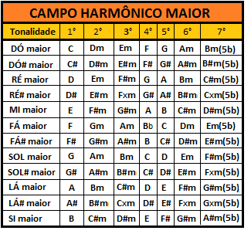

- 1ºgrau: sempre maior.
- 2º grau: sempre menor.
- 3º grau: sempre menor.
- 4º grau: sempre maior.
- 5º grau: sempre maior.
- 6º grau: sempre menor.
- 7º grau: sempre diminuto.

Fig. 75

Exemplo de Campo Harmônico da escala menor natural (válido para todas as escalas natural menor):
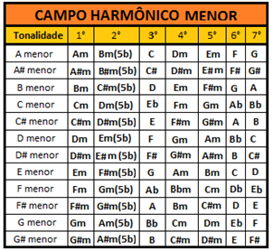

- 1º grau: sempre menor.
- 2º grau: sempre diminuto.
- 3º grau: sempre maior.
- 4º grau: sempre menor.
- 5º grau: sempre menor.
- 6º grau: sempre maior.
- 7º grau: sempre maior.

Fig. 76

23.1 - Campo Harmônico mostrado em músicas
Exemplo de Campo Harmônico de Dó Maior: Vejamos como a música no geral possui uma estrutura de saída em repouso tônica (Iº), preparação para tensão subdominante (IVº), tensão dominante (Vº) e repouso na tônica (Iº)

1º grau: sempre maior. ex: C
2º grau: sempre menor. ex: Dm
3º grau: sempre menor. ex: Em
4º grau: sempre maior. ex: F
5º grau: sempre maior. ex: G
6º grau: sempre menor. ex: Am
7º grau: sempre diminuto. ex: B°
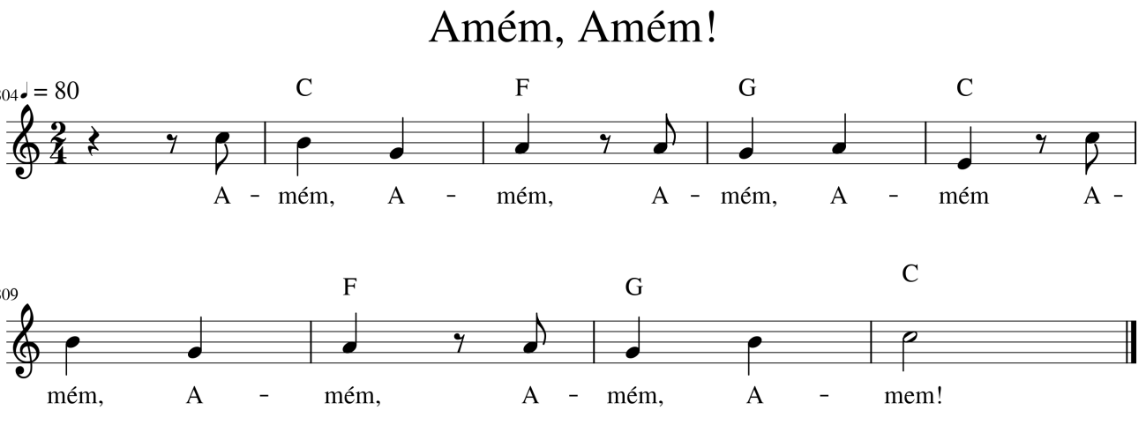
Exemplo de Campo Harmônico na tonalidade de Mi menor: Vejamos como a música no geral possui uma estrutura de saída em repouso tônica (Iº), preparação para tensão subdominante (IVº), tensão dominante (Vº) e repouso na tônica (Iº).

1º grau: sempre menor. ex: Em
2º grau: sempre diminuto. ex: Fm(b5) ou Fº ou ainda Fdim
3º grau: sempre maior. ex: G
4º grau: sempre menor. ex: Am
5º grau: sempre menor. ex: Bm
6º grau: sempre maior. ex: C
7º grau: sempre maior. ex: D

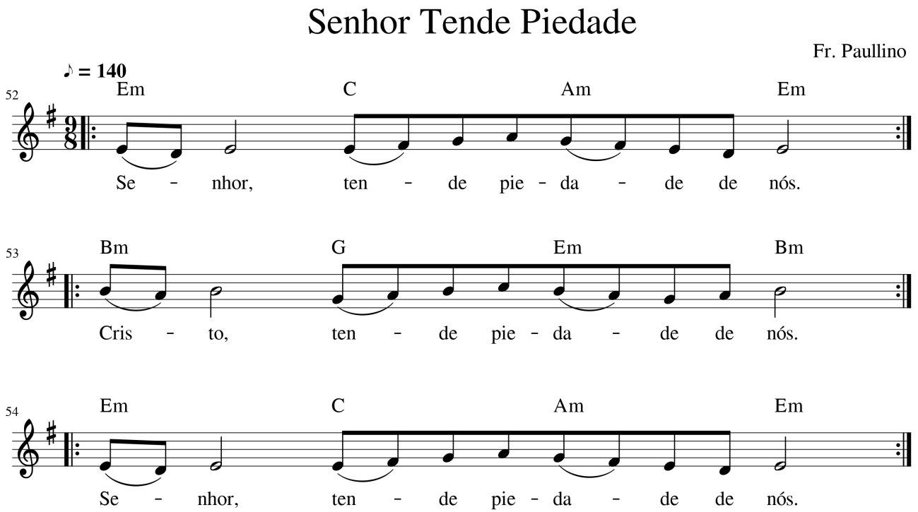
Exercício 26: Campo Harmônico

Escreva no pentagrama os acordes encontrados na tonalidade (campo harmônico) de Dó Maior e coloque a cifra correspondente.
Fig. 58
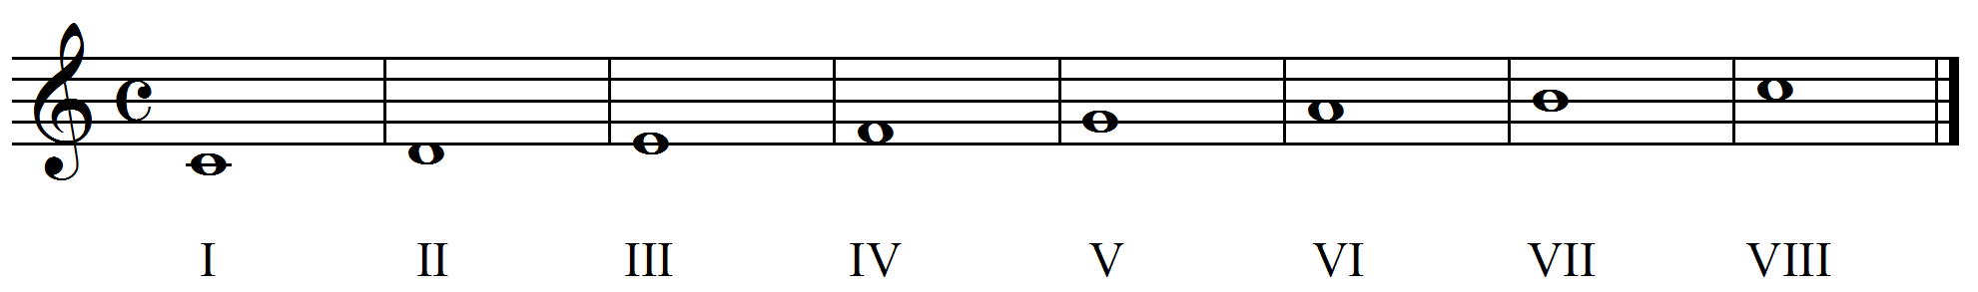

  - Exercício 27: Complemento de Harmonia
1. Como é formado o acorde maior?
2. Como é formado o acorde menor?
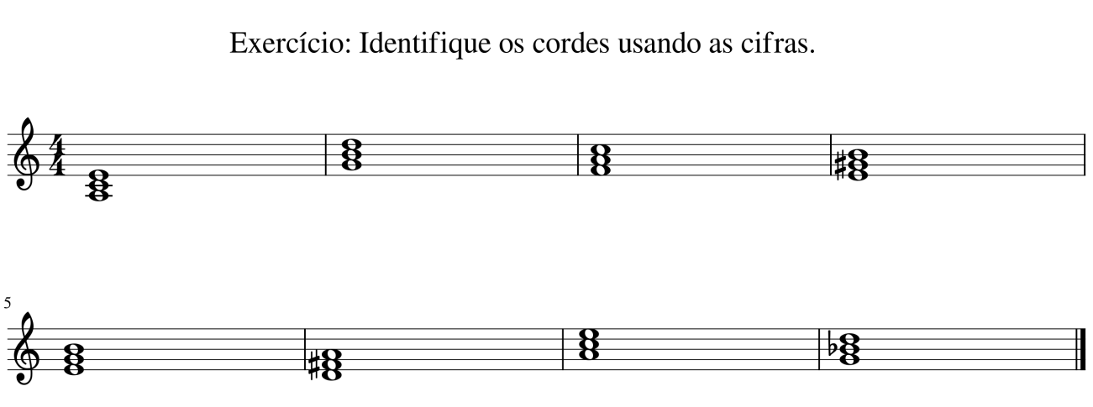
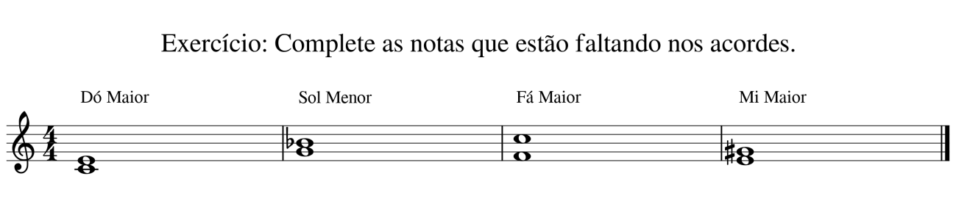

24 – Tons Vizinhos
Os Tons vizinhos são tons que possuem a mesma armadura de clave, ou que possuem um acidente a mais ou a menos na armadura.
Agora para descobrirmos os tons vizinhos de um determinado tom, façamos o seguinte:
Pegaremos nossa tônica, e calcularemos o quarto e o quinto grau. No caso de Sol Maior, teremos o Dó Maior e o Ré Maior. Depois que temos essas três notinhas (Sol, Dó e Ré) vamos achar a relativa menor delas. Vamos entender esse termo?
Relativa menor ou tons relativos são tons que possuem a mesma armadura de clave, ou seja, os mesmos acidentes, as mesmas notas. Podemos falar também que para calcularmos a “relativa menor” de uma nota, devemos sempre diminuir uma terça menor dela. Ou seja, é sempre 1,5T abaixo da nota que desejamos descobrir o semitom. Por exemplo, queremos saber a relativa menor de Sol, então desceremos um tom e meio:
Sol – Solb – Fá - Mi!

A relativa menor de Sol maior é o Mi menor, isso quer dizer que ao tocar uma música em Sol maior, ou tocar a escala de Sol maior, serão utilizadas as mesmas notas para tocar uma música em Mi menor, ou tocar a escala de Mi menor natural, o que mudará é a disposição das notas.
Okay, até aí tudo certo então.

A relativa menor de Sol já sabemos que é Mi.
De Dó é Lá menor (Dó, Si, Sib, Lá)
E de Ré é Si menor (Ré, Réb, Dó, Si)
Temos aqui os tons vizinhos de Sol maior:
Mi menor, Dó maior, Lá menor, Ré maior e Si menor.

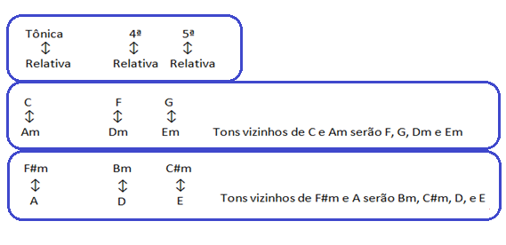
Fig. 77
Uma dica, caso queira achar os tons vizinhos de uma tonalidade menor (natural) você deve procurar a relativa maior da tônica (1,5T acima), por exemplo o F#m, a relativa maior dele é o Lá. Depois de já ter encontrado a relativa maior, calcule o 4º e o 5º grau de Lá, e depois a relativa menor deles.

25 – Apêndice
25.1 - Informações Adicionais Sobre a Tablatura
Uma partitura indica quais notas devem ser tocadas, as durações de cada nota, a velocidade com que devem ser tocadas... A tablatura também indica quais notas devem ser tocadas, os ornamentos (enfeites) a serem usadas e de forma imprecisa as durações.

Obs.: Hoje em dia existem programas de edição e produção de escrita musical que trazem alguns sinais mais sofisticados, possibilitando a escrita da tablatura ser mais precisa notas como a partitura. Alguns exemplos de softwares de edição e criação de música são: o MuseScore e o Guitar Pro.

25.2 - Notações Usadas em Tablaturas
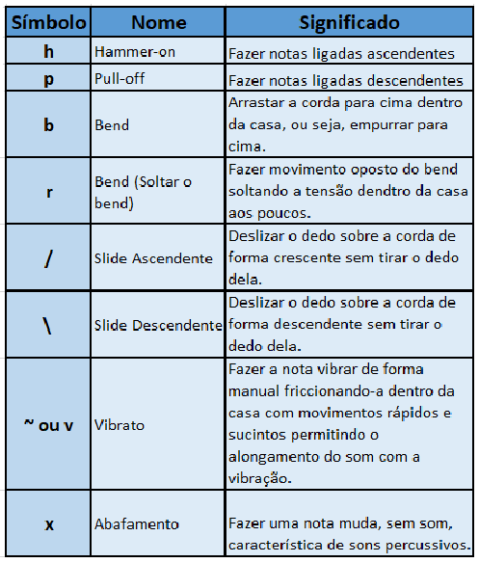
Fig. 78
25.3 – Respostas da Atividade de Ritmo Página 38
1 – Letra C
2 – Letra B
3 – Letra C
25.4 - Informações Adicionais Sobre Acorde de 7ª da Dominante
Antes de falarmos do acorde de 7ª da dominante vamos ver qual é a função da dominante?
Nomes dos graus:
Grau | Nome
I = VIII | Tônica
II | Supertônica
III | Mediante
IV | Subdominante
V | Dominante
VI | Submediante / Superdominante
VII | Sensível
Fig. 79
A dominante se refere ao quinto grau de uma escala. E ela possui a função de chamar a tônica, por isso em muitas músicas o acorde formado no 5º grau antecede ao 1º grau.
Agora que sabemos que a dominante se trata do 5º grau de uma escala, conseguimos explicar o Acorde de 7ª da dominante:
Ele é um acorde maior com sétima menor formado no 5º grau de uma tonalidade.
Fórmula: 2,0T + 1,5t + 1,5T

Exemplo: o acorde de C7 é o acorde de 7ª da dominante de uma música em tonalidade Fá maior. Vamos conferir:
Os acordes de 7ª da dominante são acordes formados no 5º grau de uma tonalidade, certo?
No caso de Fá maior, Dó é o 5º grau, vamos ver?
Fá, Sol, Lá, Sib, Dó – 1, 2, 3, 4, 5
Então se tocarmos uma música em Fá, e utilizarmos o acorde de Dó maior com 7 menor, pode ter certeza que estaremos utilizando o Acorde de sétima da dominante, e que esse acorde estará chamando a tônica.
Mas e se fizermos o acorde F7 (Fá com sétima menor)? Nesse caso estaremos somente utilizando uma tétrade, mas não especificamente o acorde de sétima da dominante.

26 – Dicionário de Ritmos
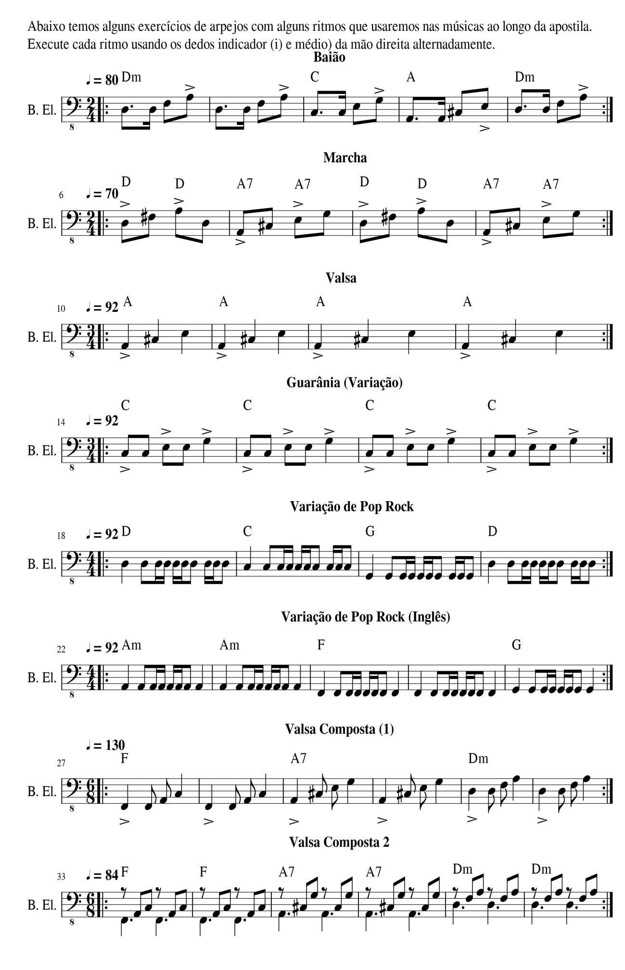

27 – Dicionário de Arpejos

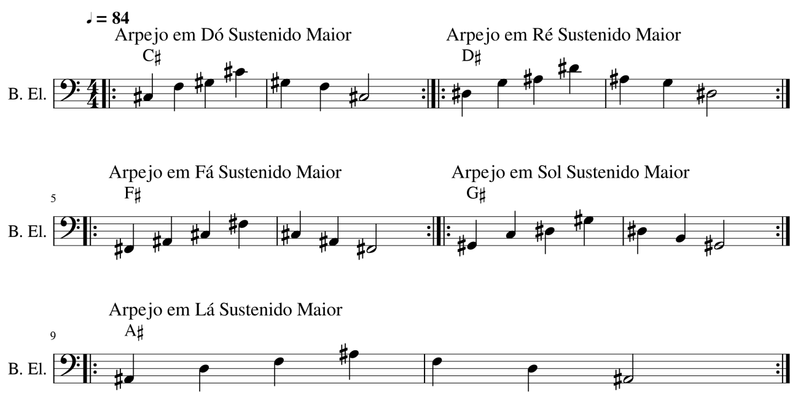
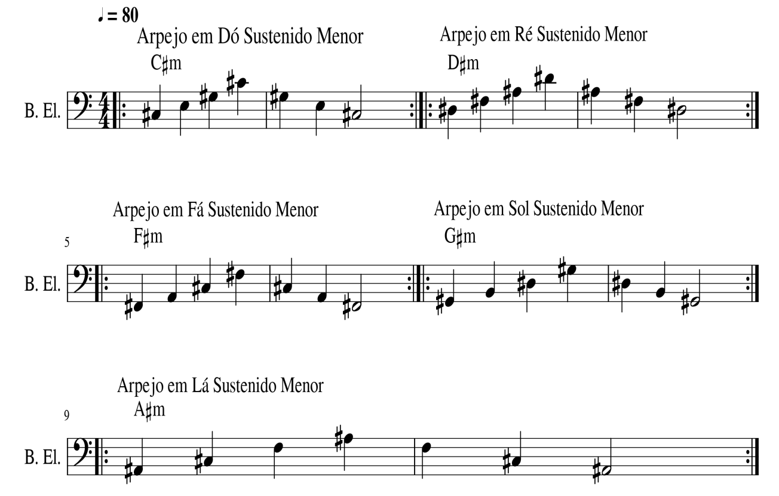
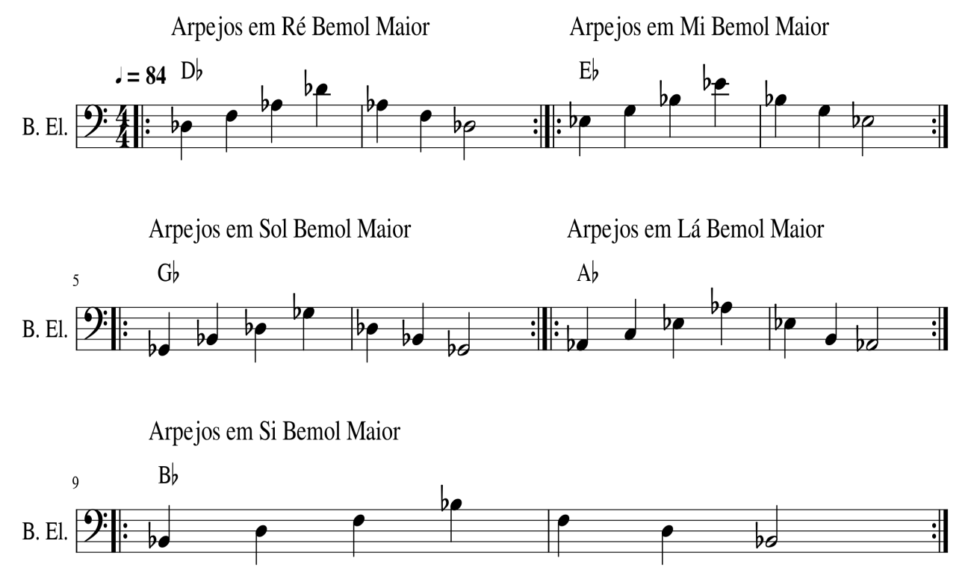
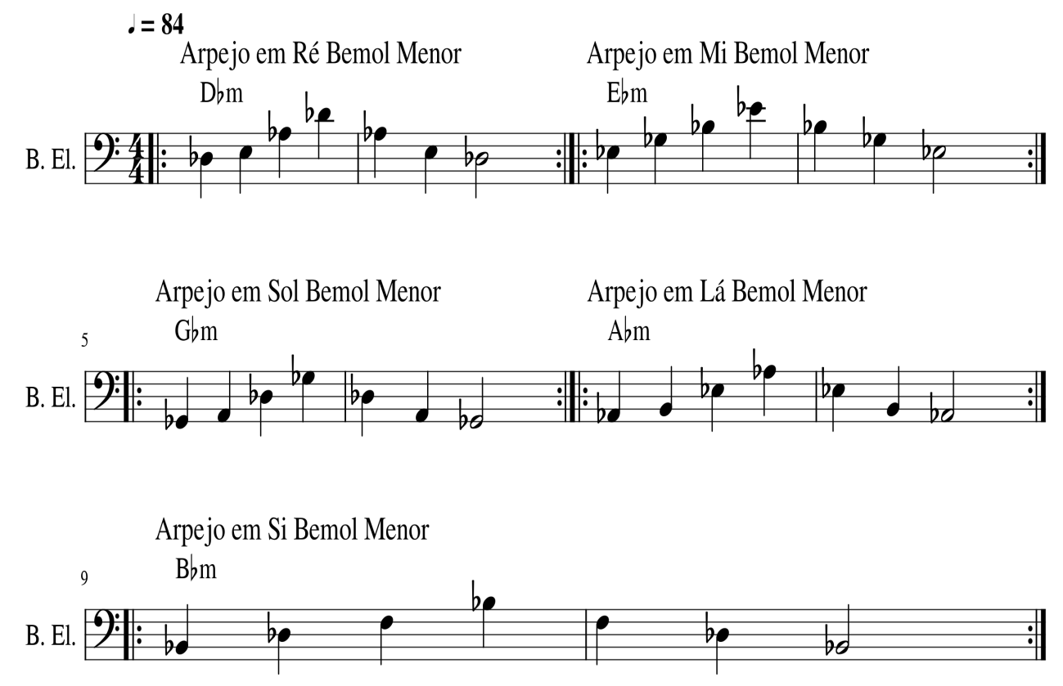
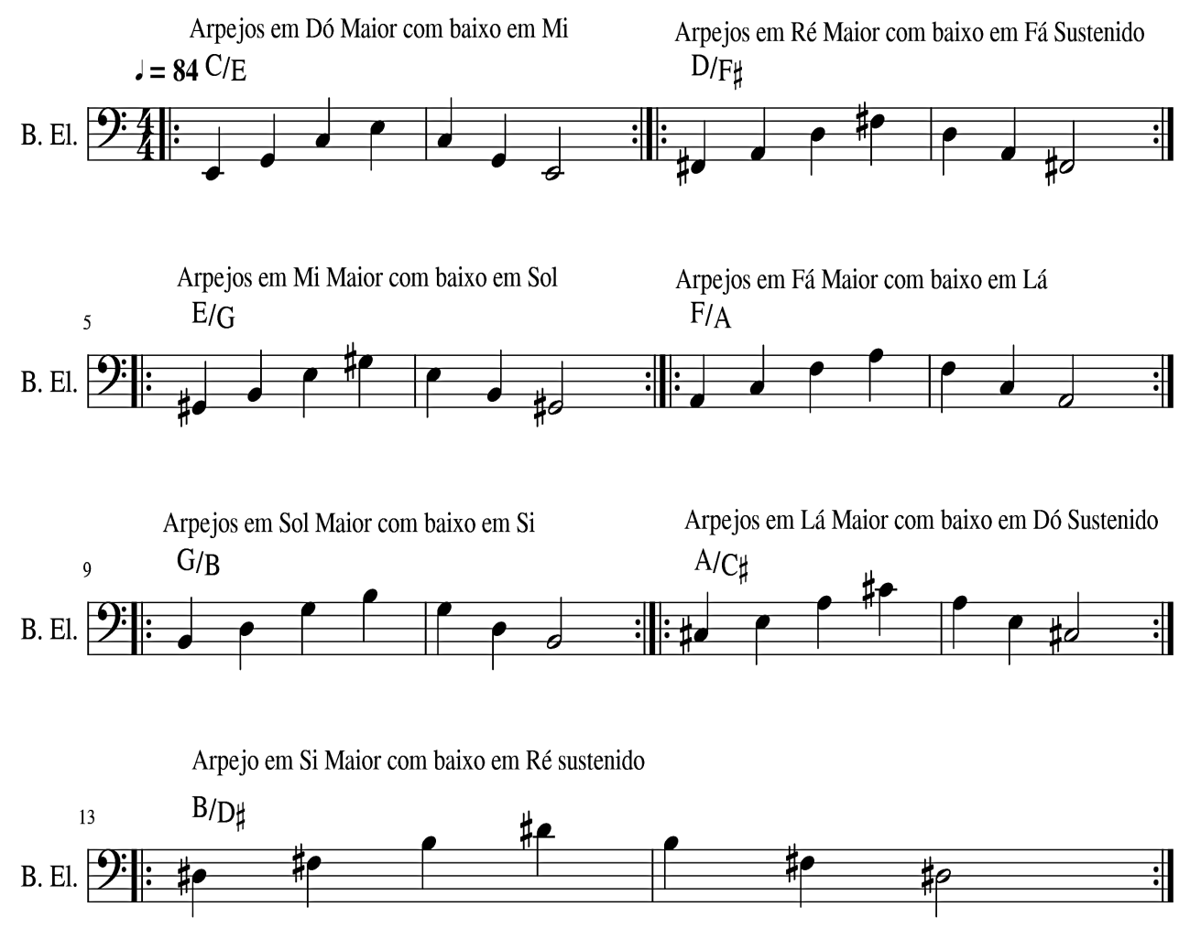
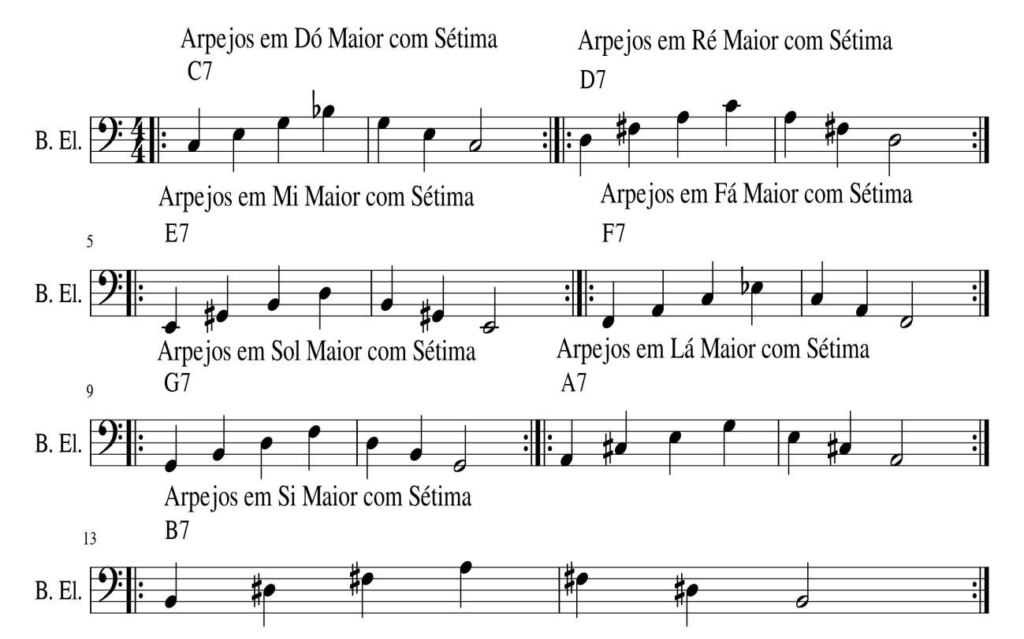
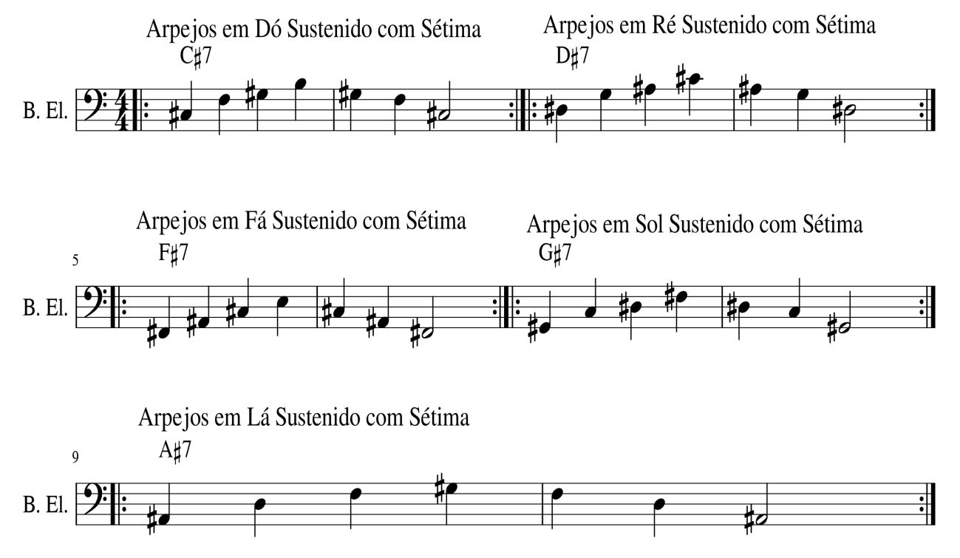
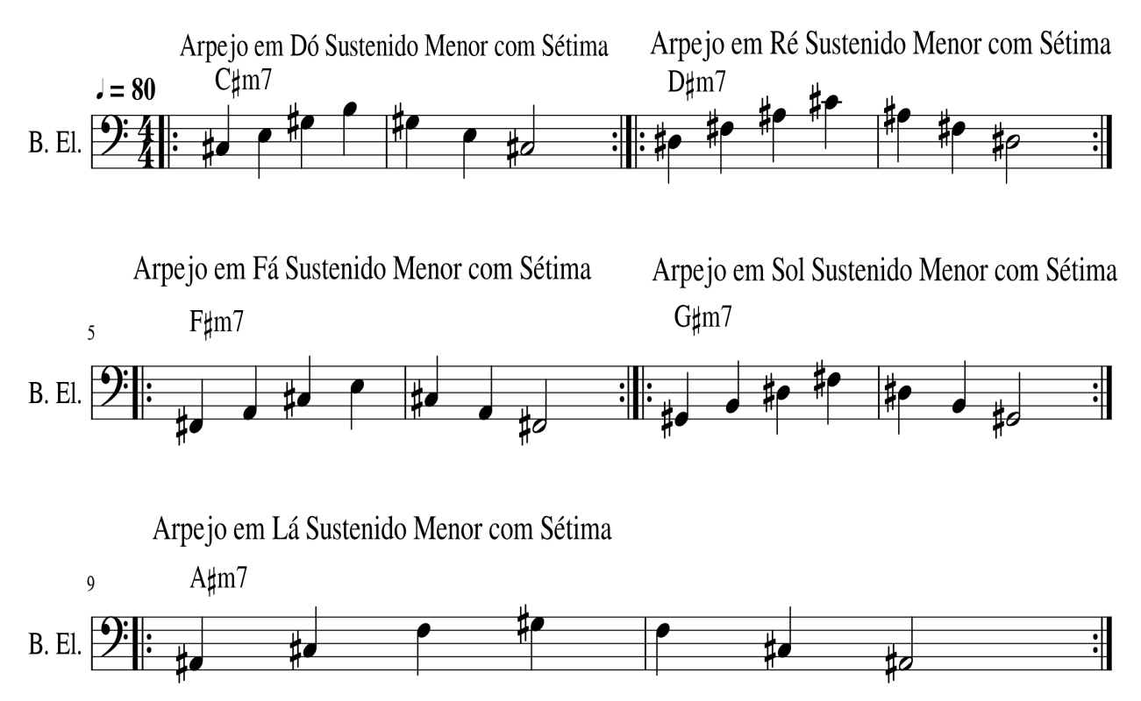
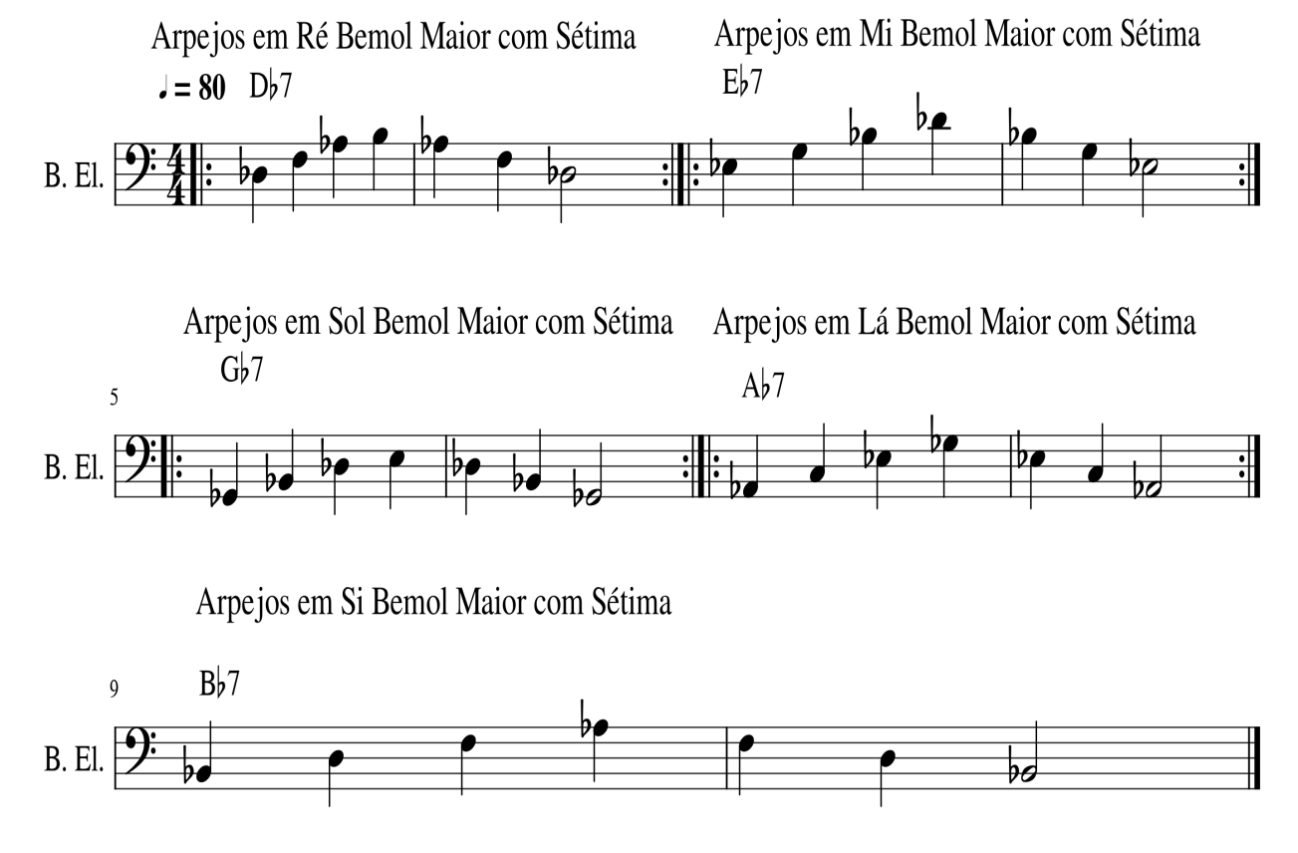
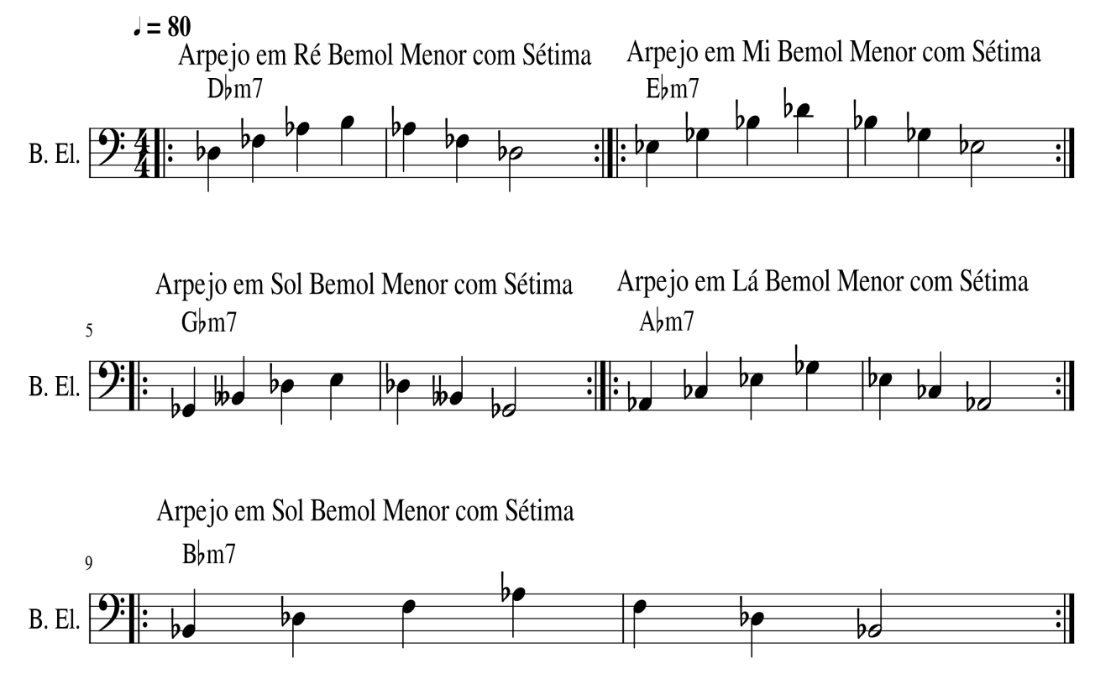

28 – Referências Bibliográficas
https://www.pegacifra.com.br/teoria/tom-e-tonalidade.php
https://musica.culturamix.com/cifras/escala-relativa-maior-e-menor
https://youtu.be/6OatOCRM7jQ
https://youtu.be/AOPBbg18X3g
http://baixistabrasil.blogspot.com/2011/12/historia-do-contrabaixo-eletrico-e-os.html
https://pt.wikipedia.org/wiki/Captador
http://www.comofazerascoisas.com.br/potenciometro-o-que-e-para-que-serve-e-como-funciona.html
https://aprendendoviolaoeguitarra.com/partes-da-guitarra/
http://canone.com.br/contrabaixo/45-as-principais-partes-do-contrabaixo(Acesso 11/01/2021)
https://www.youtube.com/watch?v=oQ3t53PfGnQ(Acesso 11/01/2021)

Repetição de um pequeno trecho, nele pode ser utilizado uma sequência de acordes, ou somente uma melodia.

